國立臺北商業大學

資 訊 管 理 系

113’資訊系統專案設計

**系統手冊**



**組　　別：第113206組**

**題　　目：評星宇宙**

**指導老師：陳信宏副教授**

**組　　長：11236018 余奕博**

**組　　員：11236007 鄧惠中**

**11236019 邱綺琳**

**11236037 陳彥瑾**

**中華民國113年10月16日**

**誌謝**

　　本專題研究得以順利完成，特別感謝臺灣中央研究院數位文化中心的王祥安博士以及專題指導老師陳信宏教授。在專題進行期間，二位老師不僅在繁忙的日程中抽出寶貴的時間，與我們進行了多次深入的交流與討論，還在理論與實務上提供了大量的支持和指導。

　　王祥安博士以其豐富的經驗和專業知識，為我們的研究提供了新的視角和思考方式，幫助我們克服了諸多困難與挑戰，使專題研究能夠更加深入與全面地展開。在他的細心指導下，我們不僅增進了對研究領域的理解，還提高了學術研究的能力。

同時，在陳信宏教授的悉心指導下，我們從中獲益良多。憑藉教授深厚的學術知識與洞見，為我們的研究提供了寶貴的建議與支持，幫助我們解決了諸多難題，推動了研究的深入發展。在教授的啟發下，我們不僅拓展了對研究領域的認識，還提升了專題研究的能力，為我們的學術生涯奠定了堅實的基礎。

　　在此，我們由衷感謝王祥安博士及陳信宏教授的無私指導和支持，他們的貢獻對我們的學術生涯產生了深遠的影響，將永遠銘記在心。在此致上最誠摯的謝意。

余奕博、邱綺琳、陳彥瑾、鄧惠中 謹上

謹致於國立臺北商業大學

資訊管理系

中華民國113年5月29日

目錄

**致謝**

**第1章、前言**

1-1背景介紹

1-2動機

1-3系統目的與目標

1-4預期成果

**第2章、營運計畫**

2-1可行性分析

2-2商業模式－Business model

2-3市場分析－STP

2-4競爭力分析SWOT-TOWS

**第3章、系統規則**

3-1系統架構

3-2系統軟、硬體需求與技術平台

3-3使用標準與工具

**第4章、專案時程與組織分工**

4-1專案時程

4-2專案組織與分工

**第5章、需求模型**

5-1使用者需求

5-2使用個案圖

5-3使用個案描述－活動圖

5-4分析類別圖

**第6章、設計模型**

6-1循序圖

6-2設計類別圖

**第7章、實作模型**

7-1佈署圖

7-2套件圖

7-3元件圖

7-4狀態機

**第8章、資料庫設計**

8-1資料庫關聯表

8-2表格及其Meta data

**第9章、程式**

9-1元件清單及其規格描述

**第10章、測試模型**

10-1測試計畫

10-2測試個案與測試結果資料

**第11章、操作手冊**

**第12章、使用手冊**

**第13章、感想**

**第14章、參考資料**

**附錄**

圖目錄

圖2-2-1商業模式

圖2-4-1 SWOT-TOWS分析圖

圖3-1-1系統架構圖

圖3-1-2系統功能架構圖

圖4-1-1專案時程甘特圖

圖4-2-1進度文件資料上傳Github貢獻次數

圖5-2-1使用個案圖

圖5-3-1會員註冊之活動圖

圖5-3-2會員登入之活動圖

圖5-3-3會員資料修改之活動圖

圖5-3-4會員修改偏好設定之活動圖

圖5-3-5會員收藏餐廳管理之活動圖

圖5-3-6會員修改權重設定之活動圖

圖5-3-7餐廳搜尋之活動圖

圖5-3-8餐廳推薦之活動圖

圖5-3-9詞語分析之活動圖

圖5-4-1分析類別圖之活動圖

圖6-1-1會員註冊之循序圖

圖6-1-2會員登入之循序圖

圖6-1-3會員資料修改之循序圖

圖6-1-4會員修改偏好設定之循序圖

圖6-1-5會員收藏餐廳管理會員之循序圖

圖6-1-6會員修改權重設定之循序圖

圖6-1-7餐廳搜尋之循序圖

圖5-3-8餐廳推薦之循序圖

圖6-2-1設計類別圖

圖7-1-1佈署圖

圖7-2-1套件圖

圖7-3-1元件圖

圖7-4-1會員登入圖狀態機

圖7-4-2餐廳搜尋之狀態機

圖7-4-3餐廳推薦之狀態機

圖7-4-4會員資料修改之循序圖

圖7-4-5會員修改偏好設定之循序圖

圖7-4-6會員修改權重設定之循序圖

圖7-4-7會員收藏餐廳管理之循序圖

圖8-1-1資料庫關聯圖

圖7-4-7會員收藏餐廳管理之循序圖

圖11-1-2 操作手冊-首頁

圖12-1-1 主頁搜尋

圖12-1-2 偏好設定

圖12-1-3 搜尋結果

圖12-1-4 餐廳詳細頁面

圖12-1-5 餐廳詳細頁面-評論搜尋、評論關鍵字、評論篩選

圖12-1-6 餐廳詳細頁面-餐點推薦、餐廳資訊、關鍵字

圖12-1-7 餐廳推薦-熱門推薦、隨機推薦

圖12-1-8 餐廳推薦-偏好推薦

圖12-1-9 使用回饋

圖12-1-10 成員介紹

圖12-1-11 會員登入

圖12-1-12 會員註冊-輸入基本資料

圖12-1-13 會員註冊-偏好設定選擇

圖12-1-14 會員註冊-權重設定選擇

圖12-1-15 會員專區-基本資料修改

圖12-1-16 會員專區-偏好設定修改

圖12-1-17 會員專區-權重設定修改

圖12-1-18 會員專區-收藏餐廳管理

圖12-1-19 會員專區-登出

圖12-1-14 會員註冊-權重設定選擇

表目錄

表1-3-1 相關系統服務之功能比較表

表2-1-1 技術可行性評估表

表2-3-1 STP市場分析表

表3-2-1 系統軟、硬體需求

表3-3-1 專案開發工具

表4-2-1 專案組織分工表

表4-2-2 專題工作內容與貢獻度表

表5-1-1 使用者功能性需求表

表5-1-2 使用者非功能性需求表

表8-2-1 餐廳stores資料表

表8-2-2 收藏夾favorites資料表

表8-2-3 地點locations資料表

表8-2-4 會員members資料表

表8-2-5 評價rates資料表

表8-2-6 評論comments資料表

表8-2-7 標記marks資料表

表8-2-8 營業時間openhours資料表

表8-2-9 授權金鑰tokens資料表

表8-2-10 服務項目services資料表

表8-2-11 關鍵字keywords資料表

表8-2-12 偏好preferences資料表

表8-2-13 管理員administrators資料表

表8-2-13 管理員administrators資料表

表8-2-14 瀏覽紀錄histories資料表

表9-1-1 前端與串接相關

表9-1-1 後端相關

表9-1-1 地圖API相關

表10-1-1 使用者項目測試表

表10-1-2 會員項目測試表

表10-2-1 網頁瀏覽測試

表10-2-2 登入測試

表10-2-3 註冊測試

表10-2-4 登出測試

表10-2-5 搜尋測試

表10-2-6 基本資料修改測試

表10-2-7 偏好項目調整測試

表10-2-8 權重調整測試

表10-2-9 收藏餐廳管理測試

表10-2-10餐廳推薦測試

表10-2-11餐廳詳細資訊檢視測試

表10-2-12評論樣本切換測試

表10-2-13評論關鍵字測試

表10-2-14評論排序測試

表10-2-15餐點推薦測試

表10-2-16餐廳地點測試

表10-2-17餐廳關鍵字搜尋測試

表10-2-18餐廳收藏測試

表10-2-19偏好服務項目測試

表10-2-20使用回饋提交測試

表11-1-1 操作手冊-系統元件資訊

**第1章　前言**

**1-1 背景介紹**

在繁忙的生活中，人們常常追求方便快捷的方式來尋找美食，在眾多美食網站和應用程式中，Google 地圖常常是大眾的首選之一。透過搜尋關鍵詞，使用者可以即時獲取餐廳的相關資訊，也掌握其他使用者的評價與感受。

然而，我們相信在這個講求效率的時代，餐廳搜尋應該能更具個人化。我們的系統透過評論詞語分析，讓使用者能快速掌握關鍵評論內容，以幫助他們更輕鬆地找到心儀的餐廳。此外，還能為優質餐廳提供更多曝光機會，幫助它們展現特色，進而提升競爭力；對於表現欠佳的餐廳，則能藉由使用者反饋進行改善，達到雙贏的效果。

**1-2 動機**

在尋找餐廳時，多數使用者往往會先瀏覽平台上評價較高的餐廳。然而，這種依賴星級評分的方式，並不總是能滿足個人的需求或偏好，僅僅依據星級來篩選可能反而增加了選擇的難度。此外，當使用者輸入關鍵字進行搜尋時，搜尋結果通常優先顯示某些「專賣店」，而忽略了其他同樣提供相似產品的餐廳，這樣的結果限制了使用者的選擇範圍，讓許多值得一試的餐廳因此被埋沒。

另一方面，不同使用者對餐廳的評價標準各有差異，可能基於服務、口味、環境、價格等多種因素，這些評分不一定能反映餐廳的整體表現。為了解決這些痛點，我們開發了一套創新的餐廳評論分析系統。通過蒐集餐廳評論並使用詞語分析技術來將評論拆解，了解評論者對餐點、環境氛圍、服務態度及價格等不同層面的感受。提供更全面的餐廳資訊，還能統計出最受歡迎的菜色。藉此，系統幫助使用者更準確且有效率地找到符合需求的餐廳，並作出更明智的選擇。

此外，現今餐飲業的經營中，餐廳的官方資訊往往分散於不同平台，使用者在搜尋餐廳時，經常需要在多個網站之間來回切換才能獲取完整資訊。這樣的分散方式不僅耗費時間，對餐廳的行銷推廣也極為不利。為了解決這個問題，我們提出了一個資訊整合的平台，旨在匯集餐廳的所有相關資訊，並引入餐廳自助資料更新功能，讓使用者能夠得知來自官方的最新消息。**1-3 系統目的與目標**

　　本次專題旨在開發一個新型的餐廳評論系統，提供更可靠和全面的餐廳資訊，以滿足使用者對美食的需求，相關系統服務功能比較表請參見表1-3-1。

具體目標包括：

* 考慮不同使用者對餐廳的不同評價標準，系統引入新的評分機制，讓使用者能夠客觀的了解大眾對於該餐廳的想法，從而做出更合適的用餐選擇。
* 透過詞語分析技術，系統會將餐廳評論中的關鍵字進行分類，並生成標籤。當使用者查看餐廳資訊時，這些分類標籤可作為參考，幫助他們更有效率地篩選出符合需求的餐廳，從而提升系統的實用性，並讓使用者更精確地掌握餐廳的評價。
* 提供客製化功能，由系統推出更精細的篩選條件，使用者根據自身的偏好設定對應條件及距離半徑，即可順利找到在範圍內符合條件的餐廳，也可以使用個性化推薦餐廳功能，系統會根據時下其他使用者搜尋的熱門餐廳、隨機抽選餐廳來進行推薦。
* 使用者在加入會員後，可透過評論餐廳獲取獎勵、參加打卡活動，增強系統使用的參與感與互動性。此外，會員還可享有更多客製化功能，如調整評分指標權重、收藏心儀餐廳等。當系統推出新功能或改進時，會員將即時收到通知，進一步提升使用體驗，有效促進會員數量的增長，並擴大使用者社群。
* 餐廳可藉由平台提升曝光率、自動更新店家資訊，並利用系統的趨勢分析功能，更準確地掌握市場變化。平台在促進商家經營效益的同時，也能創造穩定的收入來源，實現雙贏合作，提升整體經營效能。

表1-3-1 相關系統服務之功能比較表

|  |  |  |  |  |  |  |  |
| --- | --- | --- | --- | --- | --- | --- | --- |
| 功能特色 | 即時性 | 綜合  評分 | 指標  分析 | 標記  搜尋 | 個人化 | 評論  篩選 | 官方手動更新  餐廳資訊 |
| 評星  宇宙 |  | ✔️ | ✔️ | ✔️ | ✔️ | ✔️ | ✔️ |
| Google Maps | ✔️ |  |  |  | ✔️ |  |  |

**1-4 預期成果**

　　我們預期透過以上目標的實現，能為使用者及餐廳提供更便捷的功能。具體成果包括：

1. **使用者(短期目標)**

* 使用者能夠快速篩選符合需求的餐廳，減少手動過濾的時間，並結合動態更新的地圖，提供更個性化和高效的搜尋體驗。
* 使用者能夠透過評論分析與評論標記，快速掌握其他使用者的評價與餐廳優缺點，減少閱讀大量評論的時間成本。
* 使用者能夠自訂四項指標權重，避免單一指標對整體評分的過度影響，讓搜尋結果與綜合評分更符合個人的實際需求。
* 使用者能夠透過多樣化的推薦系統，得到熱門、偏好與隨機推薦結果，易於挖掘更多隱藏且符合個人需求的優質餐廳。
* 使用者能夠透過意見回饋系統，與開發團隊溝通並提供建議，讓系統更完善，使本系統更完善與貼近使用者需求。
* 會員可預先設定偏好項目和指標權重，並管理收藏的餐廳，在下次使用系統時更為便利，提供更加便利的使用體驗。
* 會員能夠使用系統的留言及打卡功能獲取積分、接收餐廳資訊更新的即時通知，並享受個性化的搜尋推薦，讓整體體驗更加便捷且貼近個人需求。
* 會員能夠透過系統前往合作之第三方平台領取餐廳優惠券。

1. **合作餐廳(長期目標)**

* 合作餐廳能夠使用新增資訊平台，讓餐廳可以更新菜單、營業資訊和優惠活動，確保平台資訊保持最新。
* 合作餐廳擁有專屬頁面與分類列表，並透過第三方平台提供餐廳優惠券，吸引會員前往消費，提升餐廳的曝光度與轉換率。
* 合作餐廳可以查看詳細的數據報告，包括會員評價、詞語分析及點擊率，幫助餐廳了解顧客需求與市場趨勢，進行精確的營運策略調整，提升競爭力及顧客滿意度。

**第2章　營運計劃**

**2-1 可行性分析**

　　可行性分析包含四個要素：技術可行性、經濟可行性、法律可行性、操作可行性。本組將透過以上要素對本系統進行分析。

**① 技術可行性**

　　著重於幫助團隊判斷其技術資源是否足夠、技術能力是否足以正確完成系統開發，亦包含軟硬體設備或其它技術需求的可行性。

　　本系統開發所需技術資源包含：網頁開發技術、詞語分析技術、網頁爬蟲技術、資料庫操作技術等，團隊成員亦具備基本技術能力，故在技術資源與技術能力項目，評估結果為符合需求；在軟硬體設備方面，團隊具備可提供完整功能之設備，評估結果為符合需求。技術可行性評估表請參見表2-1-1。

表2-1-1 技術可行性評估表

|  |  |  |
| --- | --- | --- |
| 評估項目 | 評估結果 | 說明 |
| 技術資源 | 符合需求 | 技術資源容易取得。 |
| 技術能力 | 符合需求 | 團隊成員具備開發技術。 |
| 軟硬體設備 | 符合需求 | 團隊具備可提供完整功能之設備。 |

**② 經濟可行性**

成本估算：由於本組皆使用免費、開源等資源，預估成本將有開發與營運時期的時間成本、人力成本等，以及專案長期維護或升級的維持成本。

收益預測：目前專案為免費使用，未來預計在網頁中投放廣告，同時計畫與餐廳進行合作。因此，預估的收益來源將包括廣告收入與合作收入。

預算規劃：由於預算有限，本組預計將使用免費的功能與資源進行開發。

財務風險評估：市面上的付費資源，收費標準不一，須謹慎使用，否則可能造成本組的財務風險。

**③ 法律可行性**

相關法規：

1. 專案遵守資訊相關法規，例如：《網路安全法》、《個人資料保護法》等，並符合資訊網路倫理。
2. 專案在長期計畫中有與餐廳合作且系統上具有提供至第三方平台的優惠券交易，因此遵守如：《消費者保護法》等，並符合相關規範。

相關政策：專案遵守網頁瀏覽器、應用程式以及與第三方平台的合作時的服務條款，確保系統運行符合相關規範，並維護各方權益。

**④ 操作可行性**

使用者友善的介面：專案介面易於使用者操作。

完整且便利的功能：專案提供完整的功能，豐富使用者體驗。

**2-2 商業模式（Business Model）**

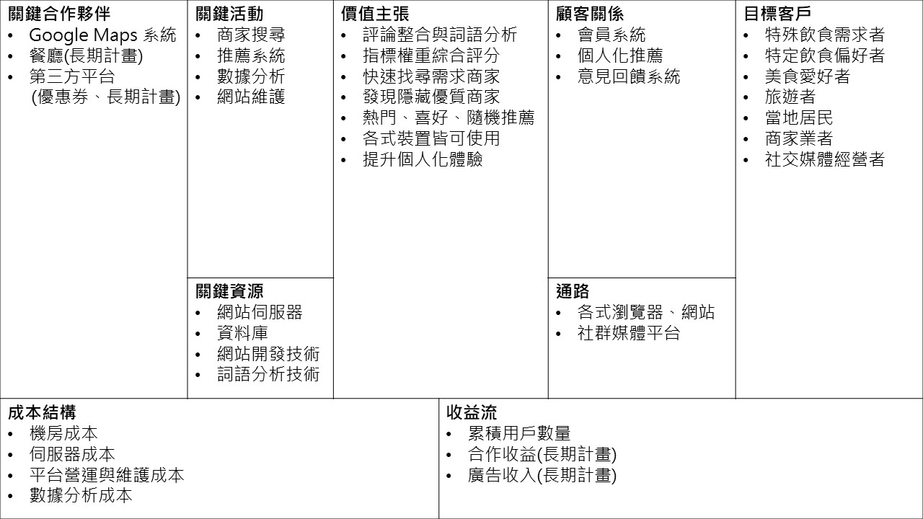　　一個成功的商業模式應涵蓋四個主要領域：顧客、產品服務、基礎建設與財務能力。這四大領域進一步衍生出商業模式架構中的九大區塊。我們將透過這九大區塊，來規劃並呈現企業的營運與獲利邏輯。詳情請參見商業模式之九大區塊2-2-1。

圖2-2-1 商業模式之九大區塊

**2-3 市場分析—STP**

表2-3-1 STP市場分析表

|  |  |
| --- | --- |
| 市場區隔  SEGMENTAION | 1. 探索合適地點者 2. 商業人士 |
| 目標市場  TARGETING | 1. 主要：利用網頁探索合適地點的族群 2. 次要：致力於經營客戶關係的商業族群 |
| 產品定位  POSITIONING | 核心定位：餐廳評論分析及餐廳資訊整合平台 附加定位：會員互動平台 |

**① 市場區隔 SEGMENTATION**

探索合適地點者，如：美食愛好者、旅遊者、素食者、當地居民。

商業人士，如：餐廳經營者、社交媒體經營者。

**② 目標市場 TARGETING**

　　本系統旨在幫助經常外出用餐的上班族、學生及旅遊者，發掘周遭被忽略的優質餐廳，拓展美食探索範圍。透過推薦系統，使用者能迅速找到符合需求的餐廳；同時，評論分析功能讓餐廳經營者能夠清晰了解顧客對餐廳的評價，針對優勢加強、針對不足進行改進。系統為曝光率不足的優質餐廳提供了更多被發現的機會，除了為合作商家建立專屬頁面和在分類列表中突顯展示之外，還通過結合專屬優惠券和打卡功能，吸引更多顧客光顧。這些功能不僅提升了餐廳的曝光度，還能有效促進顧客在實體消費後進行評論與分享，從而進一步增加餐廳的客流量和評論數，吸引更多潛在顧客。

本系統的主要目標市場是利用網路平台探索合適餐廳的群體，特別是上班族、學生及旅遊者。同時，我們將次要目標市場定位於餐廳經營者及尋找優惠的消費者。對於餐廳經營者而言，系統能有效提升餐廳曝光率，並通過數據報告幫助他們了解顧客需求，針對性地進行營運調整，進一步提升競爭力與顧客滿意度。而針對尋找優惠的消費者，系統提供了社群功能，讓他們能夠透過評論、打卡等活動換取積分或優惠，提升會員忠誠度。

1. **產品定位 POSITIONING**

　　本系統定位為一個餐廳評論分析與資訊整合平台，結合消費者評論和商家資訊，提供精準的評分與個性化推薦，讓使用者能快速找到符合需求的餐廳。透過會員互動機制，如積分獎勵、打卡活動和個性化搜尋，增強會員忠誠度，提升平台活躍度。系統同時為餐廳經營者提供新增資訊平台，允許餐廳自行更新最新的菜單、營業時間等資訊，並透過數據分析輔助餐廳進行精準的營銷決策。與商家合作推出的優惠券和促銷活動，有效提升了餐廳曝光率與客流量，實現了使用者與商家雙贏的商業模式。

**2-4 競爭力分析**

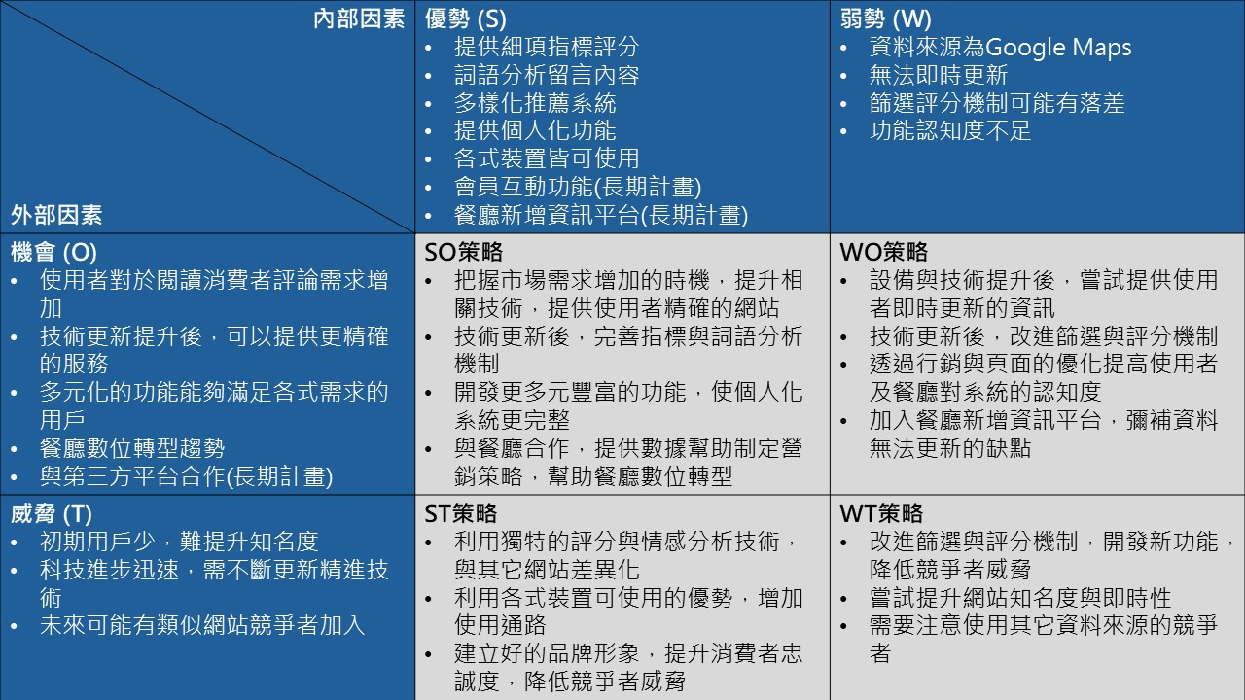本系統的優勢在於利用詞語分析整合評論內容和提供細緻的指標評分、多樣化推薦系統以及個人化功能，並且可以在多種裝置上使用，然而系統具有無法即時更新的弱勢；以外部因素來看，使用者對真實評論的需求增加以及技術進步為系統提供了良好的發展機會，但系統在初期使用者較少，且面臨科技迅速發展和潛在競爭者的威脅，因此本系統應把握市場需求增加的時機，提升與嘗試新技術，同時建立好的品牌形象，提升整體競爭力。詳情請參見圖2-4-1 SWOT-TOWS分析圖。

圖2-4-1 SWOT-TOWS分析圖**第3章　系統規格**

**3-1 系統架構**

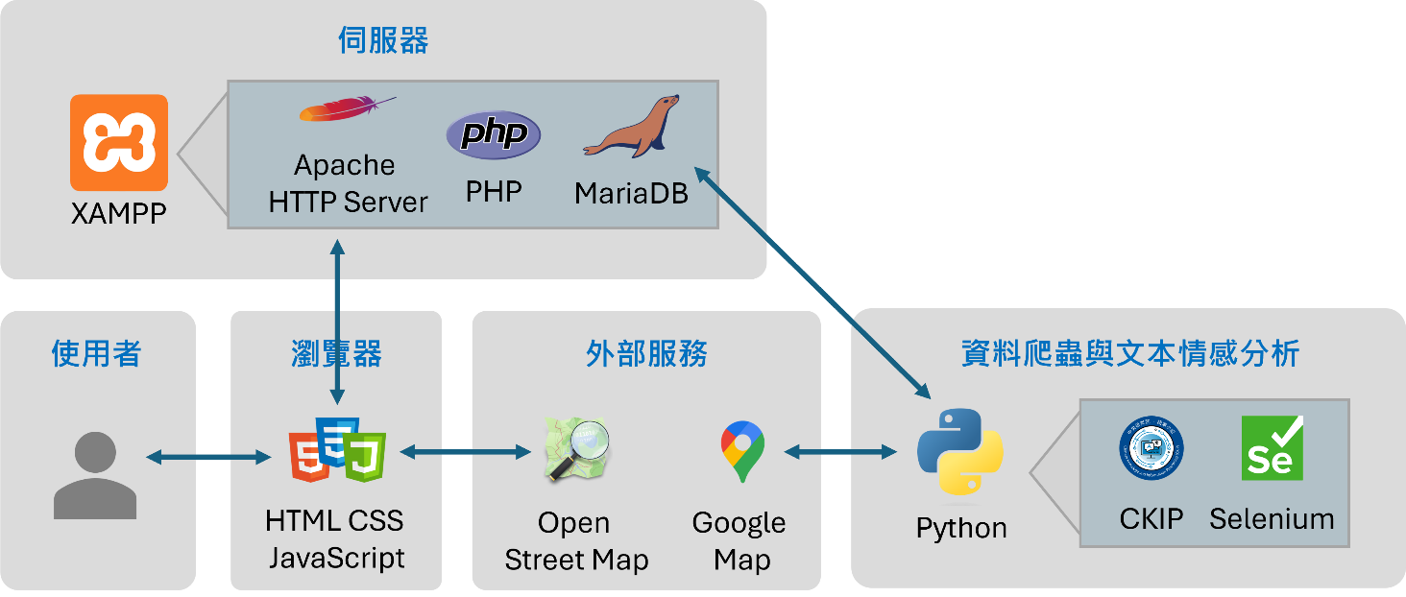　　本系統基於XAMPP整合環境，通過Apache HTTP Server和PHP處理網頁請求，使用MySQL進行數據存儲，並使用Python、Selenium及CKIP-Tagger進行數據爬蟲與文本處理，最終將數據展示於網頁上。系統還整合了Open Street Map以提供地理位置的視覺化顯示。詳情請參見圖3-1-1系統架構圖。系統功能架構圖則展示了系統內部各功能模組的結構與運作邏輯，具體內容請參見圖3-1-2。

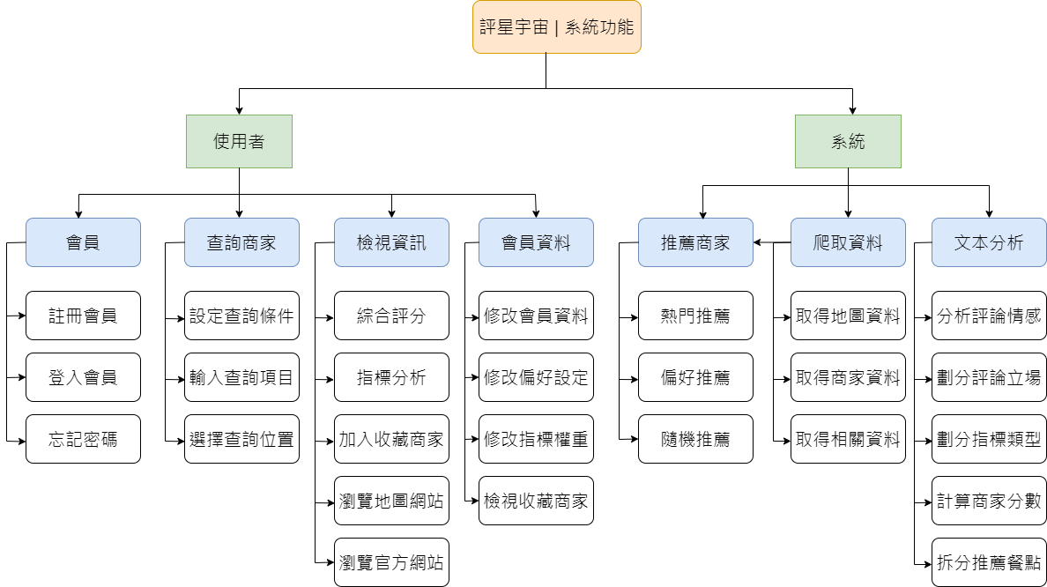圖3-1-1 系統架構圖

圖3-1-2 系統功能架構圖

**3-2 系統軟、硬體需求與技術平台**

表3-2-1 系統軟、硬體需求

|  |  |
| --- | --- |
| 電腦 | |
| 作業系統 | Windows 10/11 |
| 中央處理器CPU | 4核心以上 |
| 記憶體RAM | 8 GB系統記憶體 |
| 磁碟可用空間 | 100 MB以上可用空間 |
| 網路卡 | Wi-Fi無線網路卡 |

**3-3 開發標準與使用工具**

表3-3-1 專案開發工具

|  |  |
| --- | --- |
| 系統開發環境 | |
| 作業系統 | Windows 11 |
| 資料庫伺服器 | MySQL Server |
| 程式開發技術 | |
| 前端 | HTML、JavaScript、CSS、Bootstrap |
| 後端 | PHP、Python、Selenium、CKIP |
| 編輯器 | Visual Studio Code、PyCharm |
| 專案管理平台 | |
| 版本管理 | Fork、GitHub |
| 設計工具 | |
| 圖樣 | Adobe Photoshop/Illustrator |
| 網頁介面及圖示素材 | Figma、Flaticon |
| 圖表 | Microsoft Excel、Minitab |
| UML圖 | Draw.io |
| 文件與版面 | Microsoft Word/Adobe InDesign |
| 簡報 | Microsoft PowerPoint、Canva |
| 媒體 | Adobe Premiere Pro、剪映 |

**第4章　專案時程與組織分工**

**4-1 專案時程**

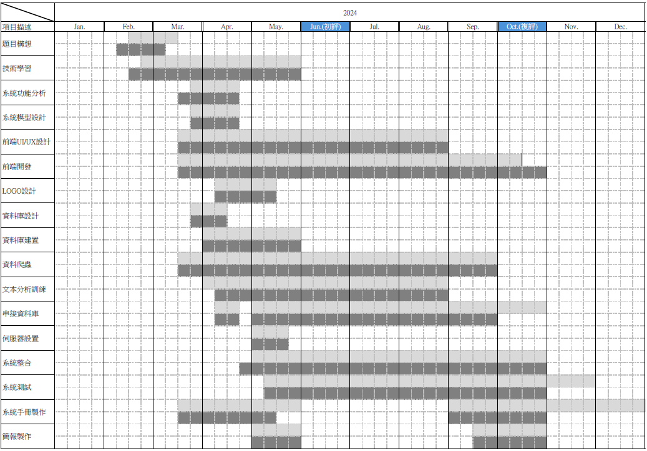

圖4-1-1 專案時程甘特圖

**4-2 專案組織與分工**

表4-2-1 專案組織分工表

●主要負責人 ○次要負責人 (每一項只能有1位主要負責人，次要負責人最多2位)

|  |  |  |  |  |  |
| --- | --- | --- | --- | --- | --- |
| 項目/組員 | | 11236007  鄧惠中 | 11236018  余奕博 | 11236019  邱綺琳 | 11236037  陳彥瑾 |
| 後端開發 | 資料庫建置 |  | ○ | ● |  |
| 伺服器環境架設 |  | ○ | ● |  |
| 地圖資料爬蟲 |  | ● |  |  |
| 詞語分析與模型訓練 |  | ● |  |  |
| 資料庫串接 |  | ○ | ● |  |
| PHP編寫 |  | ○ | ● |  |
| SQL資料查詢 |  | ● | ○ |  |
| 會員系統設計 |  | ● |  |  |
| 安全性管理與伺服器維護 |  | ● |  |  |
| 程式碼整合 |  | ● |  |  |
| 前端開發 | Open Street Map API | ● |  |  |  |
| Google Oauth API | ● |  |  |  |
| 主頁 |  |  | ○ | ● |
| 餐廳查詢頁面 |  | ○ |  | ● |
| 餐廳詳細頁面 | ○ | ○ |  | ● |
| 會員註冊頁面 | ● |  |  | ○ |
| 會員登入頁面 | ● |  |  |  |
| 會員資料管理頁面 | ● |  |  | ○ |
| 使用回饋頁面 | ○ | ○ | ● |  |
| 成員介紹頁面 |  |  |  | ● |
| 使用說明頁面 | ● |  |  |  |
| 美術設計 | UI/ UX | ○ |  | ○ | ● |
| Web/APP介面設計 | ● |  | ○ | ○ |
| Logo設計 |  | ● |  |  |
| 文件撰寫 | 統整 |  | ● |  |  |
| 第1章 前言 | ● | ○ | ○ |  |
| 第2章 營運計畫 | ● | ○ |  | ○ |
| 第3章 系統規格 | ○ | ● |  |  |
| 第4章 專題時程與組織分工 |  | ● |  | ○ |
| 第5章 需求模型 |  | ● | ○ | ○ |
| 第6章 設計模型 | ○ |  | ○ | ● |
| 第7章 實作模型 | ○ | ○ |  | ● |
| 第8章 資料庫設計 |  | ○ | ● |  |
| 第9章 程式 |  | ○ |  | ● |
| 第10章 測試模型 |  |  | ● |  |
| 第11章 操作手冊 | ○ | ○ |  | ● |
| 第12章 使用手冊 | ○ |  | ○ | ● |
| 報告 | 簡報製作 | ○ |  | ● |  |

註：後端開發、前端開發及美術設計視各組專題功能新增項目，文件撰寫及報告則應固定欄位

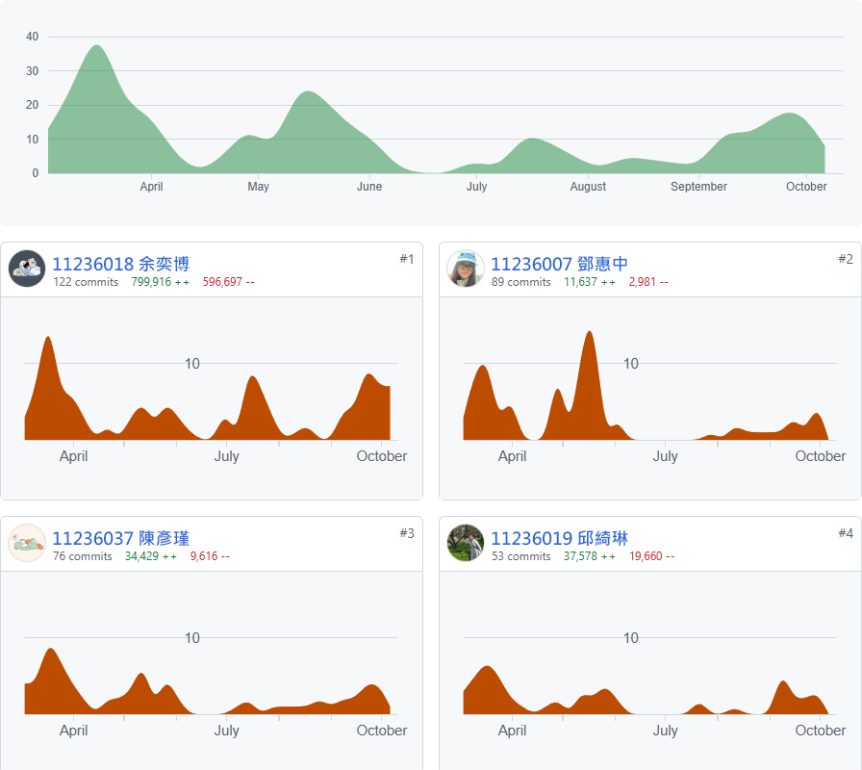

圖4-2-1 進度文件資料上傳Github貢獻次數

表4-2-2 專題工作內容與貢獻度表

本組成員之工作內容與貢獻度(加總為100%)，請依組員人數自行調整欄位

|  |  |  |  |
| --- | --- | --- | --- |
| 序號 | 姓名 | 工作內容<各限100字以內> | 貢獻度 |
| 1 | 組長  余奕博 | 手冊第3/4/5章、python爬蟲、資料庫設計、訓練詞語分析模型、部分UI/UX設計、會議主講、LOGO設計、進度追蹤與分配 | 25 % |
| 2 | 組員  鄧惠中 | 手冊第1/2章、OpenStreetMap API地圖、部分UI/UX設計、會議記錄、部分網頁介面開發 | 25 % |
| 3 | 組員  邱綺琳 | 手冊第6/8/10章、資料庫建置、伺服器環境設計、前後端串接、PHP程式、會議紀錄、LOGO設計、部分UI/UX設計 | 25 % |
| 4 | 組員  陳彥瑾 | 手冊第7/11/12章、主要UI/UX設計、主要網頁介面開發、色彩設計、會議紀錄 | 25 % |
|  | | | 總計:100% |

**第5章　需求模型**

　　使用UML圖形來進行專題系統的物件導向分析與設計，塑模出物件之間的靜態與動態關係，本節將以使用者需求角度為出發點，描繪出系統架構觀點。

**5-1 使用者需求**

**① 功能性需求（Functional Requirement）**

表5-1-1 使用者功能性需求表

|  |  |
| --- | --- |
| 功能性需求 | 描述 |
| 註冊與登入 | 使用者需要能夠註冊為會員，並能夠登入系統。 |
| 使用者可以找回密碼。 |
| 會員資料管理 | 使用者可以更新個人資料及修改密碼。 |
| 使用者可以查看和管理收藏中的餐廳。 |
| 使用者可以設定偏好選項及指標權重。 |
| 查詢餐廳 | 使用者可以設定查詢條件，如參考點、餐廳類型及關鍵字等。 |
| 系統能夠將結果排序後顯示符合條件的餐廳列表。 |
| 使用者可以將喜愛的餐廳加入收藏。 |
| 使用者可以查看餐廳提供的官網及地圖資訊 |
| 使用者能夠得知所在位置與餐廳之間的距離 |
| 檢視資訊 | 使用者可以查看餐廳的綜合評分。 |
| 系統提供指標分析結果，顯示各指標的評分（環境氛圍、售價CP值、產品品質、餐廳服務）。 |
| 顯示餐廳位置，並連結至餐廳的Google Maps與官方網站。 |
| 推薦餐廳 | 系統會根據熱門搜尋關鍵字對應之餐廳推薦熱門餐廳。 |
| 系統會根據會員設定偏好選項推薦符合條件餐廳 |
| 系統會根據資料庫中隨機抽選餐廳推薦 |

**② 非功能性需求（Non-Functional Requirement）**

表5-1-2 使用者非功能性需求表

|  |  |
| --- | --- |
| 非功能性需求 | 描述 |
| 系統效能 | 系統應能快速回應查詢請求並顯示符合條件的餐廳列表。 |
| 系統需要能夠處理眾多的使用者同時操作。 |
| 使用者介面 | 系統介面應簡單易用，符合人機互動的設計原則。 |
| 可靠性 | 系統應保證高可用性，服務停機時間應控制在最低限度。 |
| 系統需要定期進行備份，避免資料遺失。 |
| 擴展性 | 未來可以加入更多功能或支援更多資料來源及範圍。 |
| 系統能夠靈活應對資料量的增加和功能需求的變更。 |
| 安全性 | 使用強加密技術來保護使用者的敏感資訊。 |
| 系統設置帳號登入效期為三個月，期限到後將自動要求重新登入，以確保帳戶安全。 |
| 時效性 | 顯示數據的更新時間，增強使用者對數據時效性的信任。 |
| 定期爬取Google Maps上的餐廳資料。 |

**5-2 使用個案圖（Use Case Diagram）**

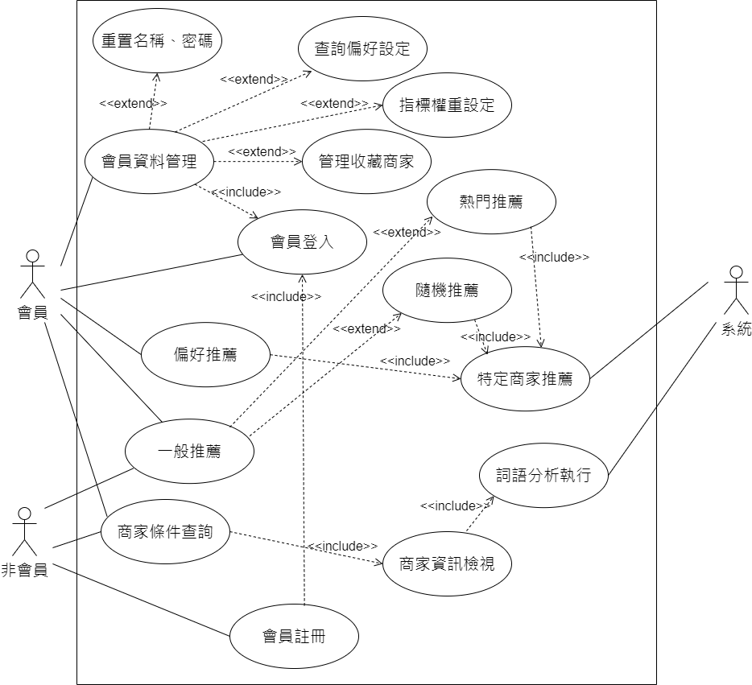

圖5-2-1 使用個案圖

**5-3 使用個案描述-活動圖**

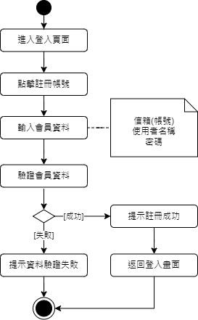

圖5-3-1 會員註冊之活動圖

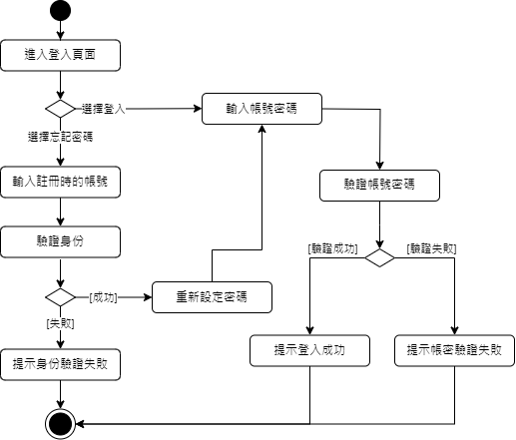

圖5-3-2 會員登入之活動圖

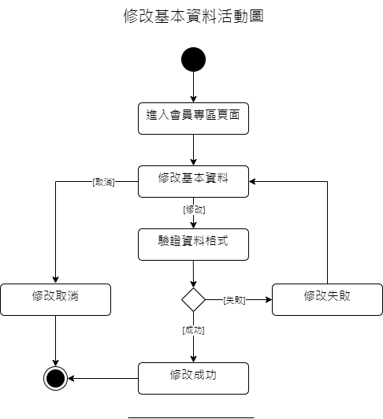

圖5-3-3 會員資料修改之活動圖

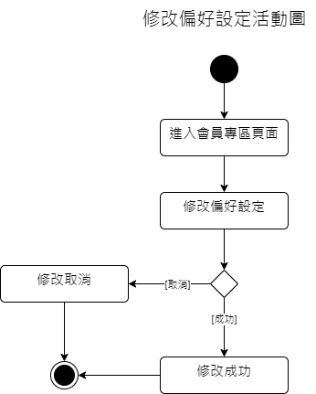

圖5-3-4 會員修改偏好設定之活動圖

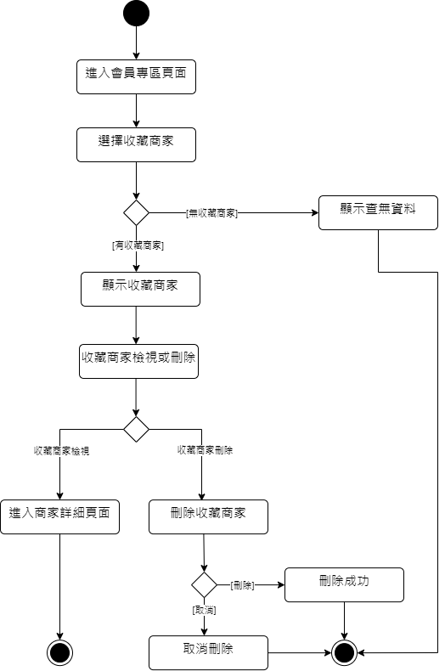

圖5-3-5會員收藏餐廳管理之活動圖

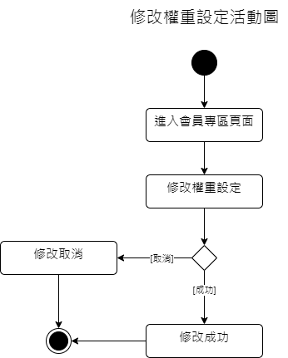

圖5-3-6 會員修改權重設定之活動圖

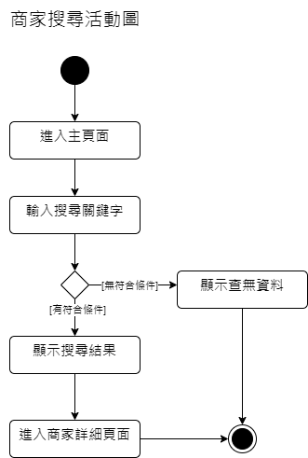

圖5-3-7 餐廳搜尋之活動圖

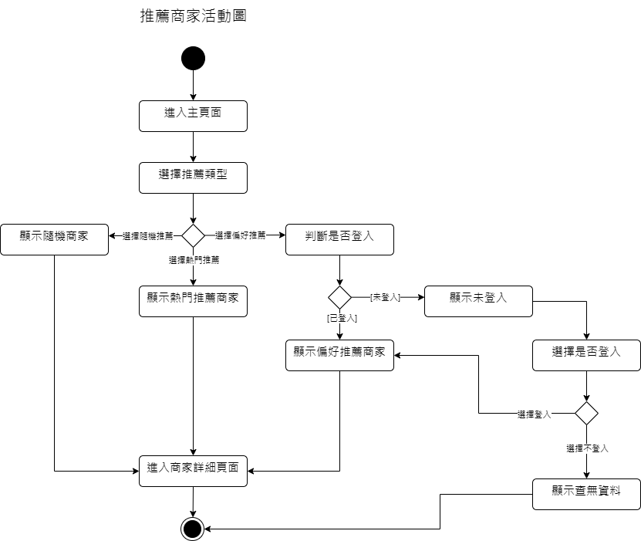

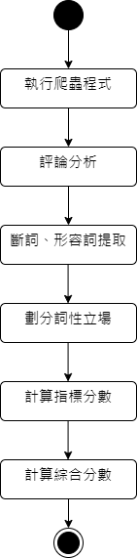圖5-3-8 餐廳推薦之活動圖

圖5-3-9 詞語分析之活動圖

**5-4 分析類別圖（Analysis Class Diagram）**

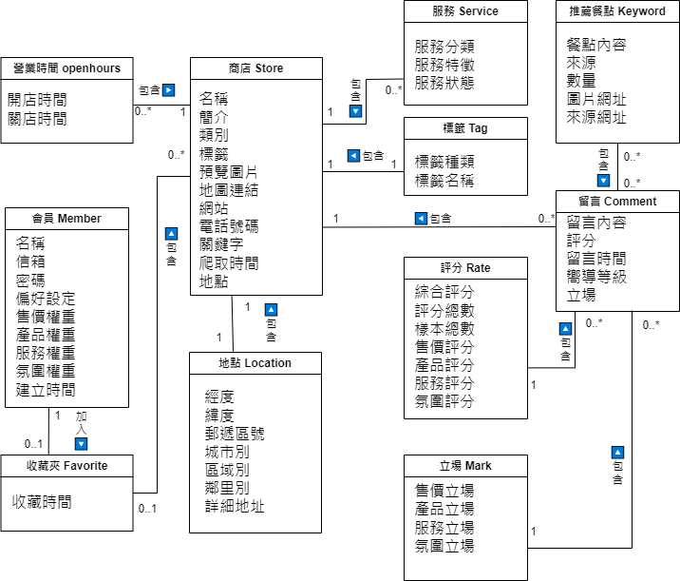

圖5-4-1 分析類別圖

**第6章　設計模型**

**6-1 循序圖（Sequential Diagram）**

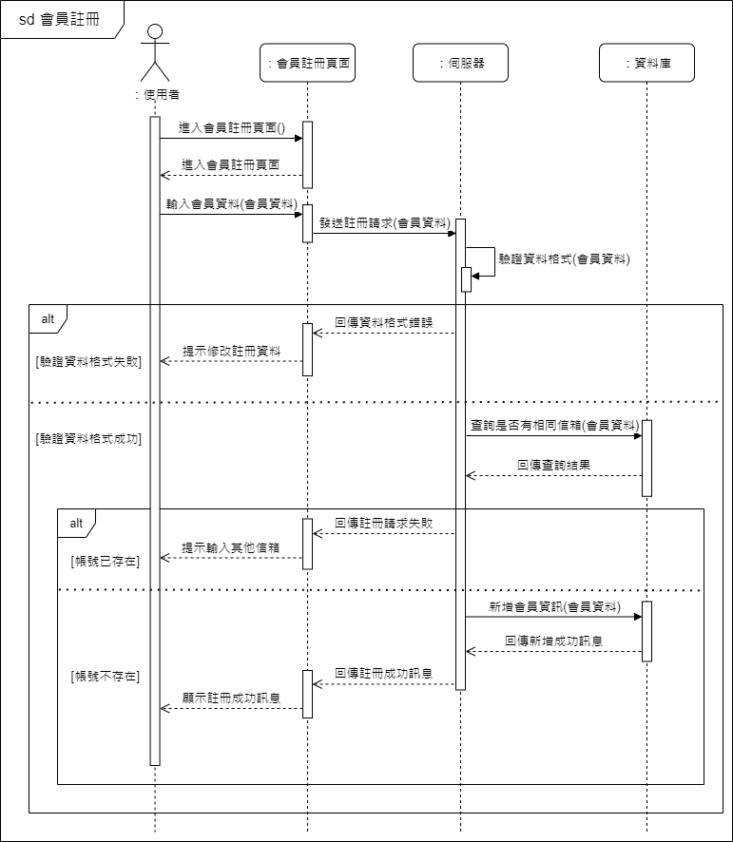

圖6-1-1 會員註冊之循序圖

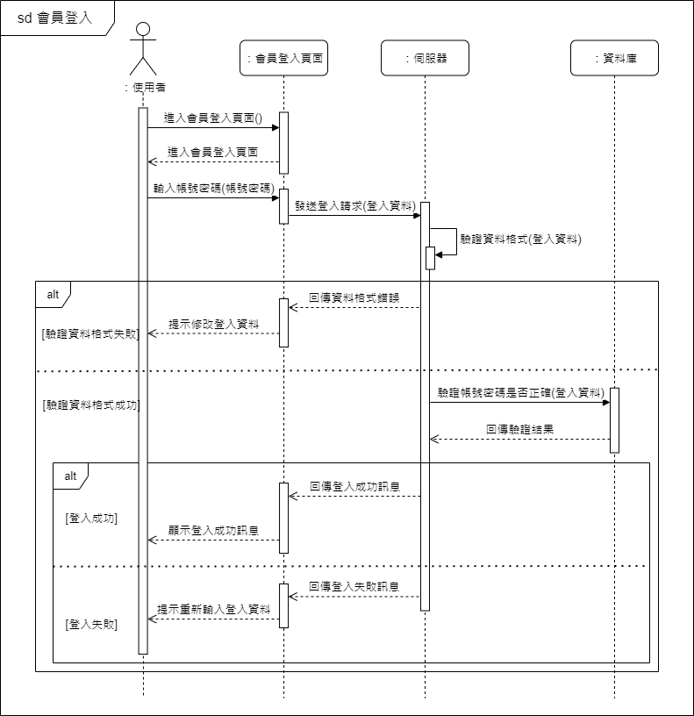

圖6-1-2 會員登入之循序圖

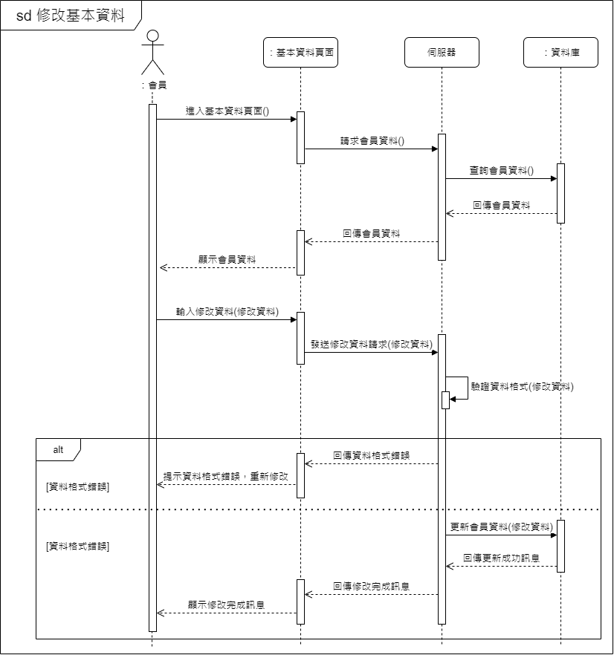

圖6-1-3 會員資料修改之循序圖

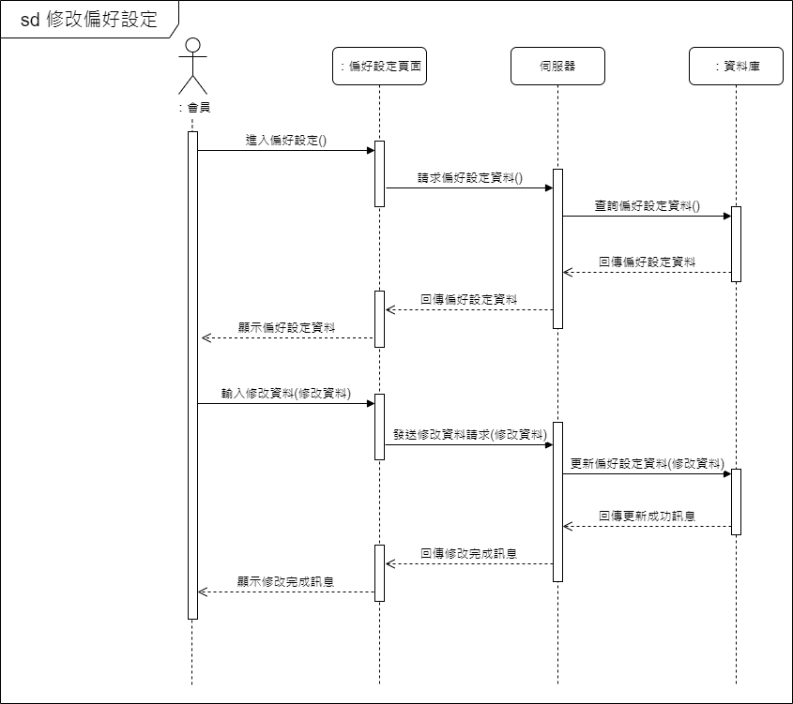

圖6-1-4 會員修改偏好設定之循序圖

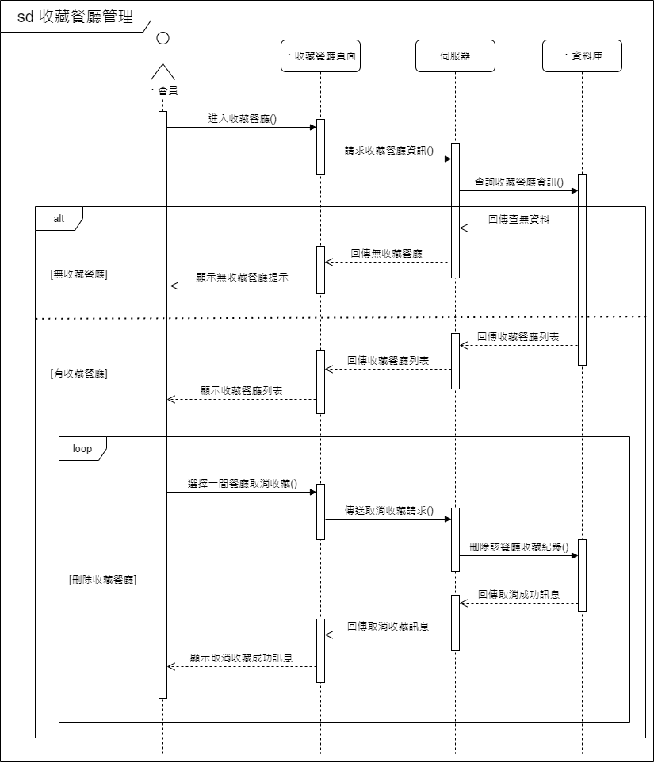

圖6-1-5 會員收藏餐廳管理之循序圖

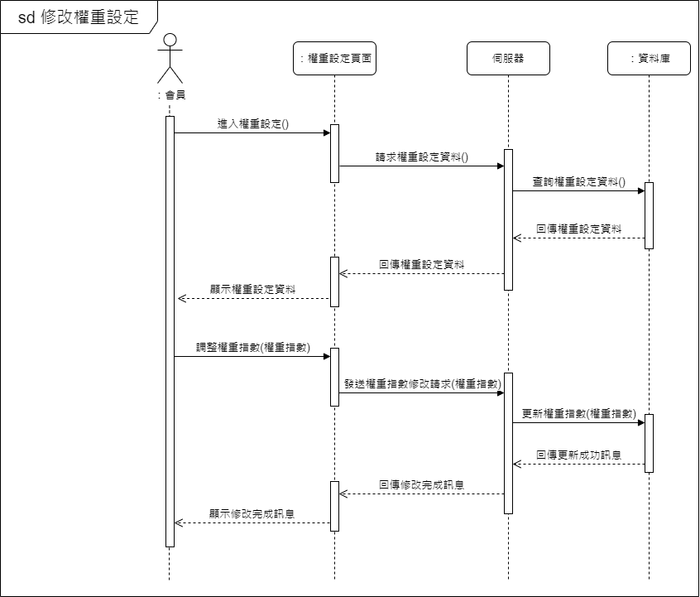

圖6-1-6 會員修改權重設定之循序圖

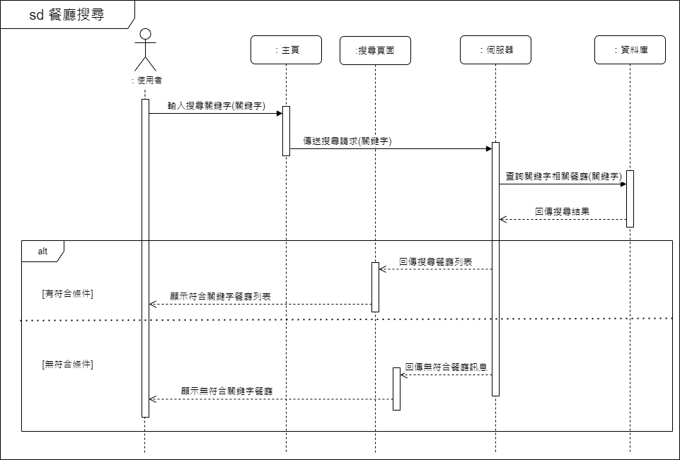

圖6-1-7 餐廳搜尋之循序圖

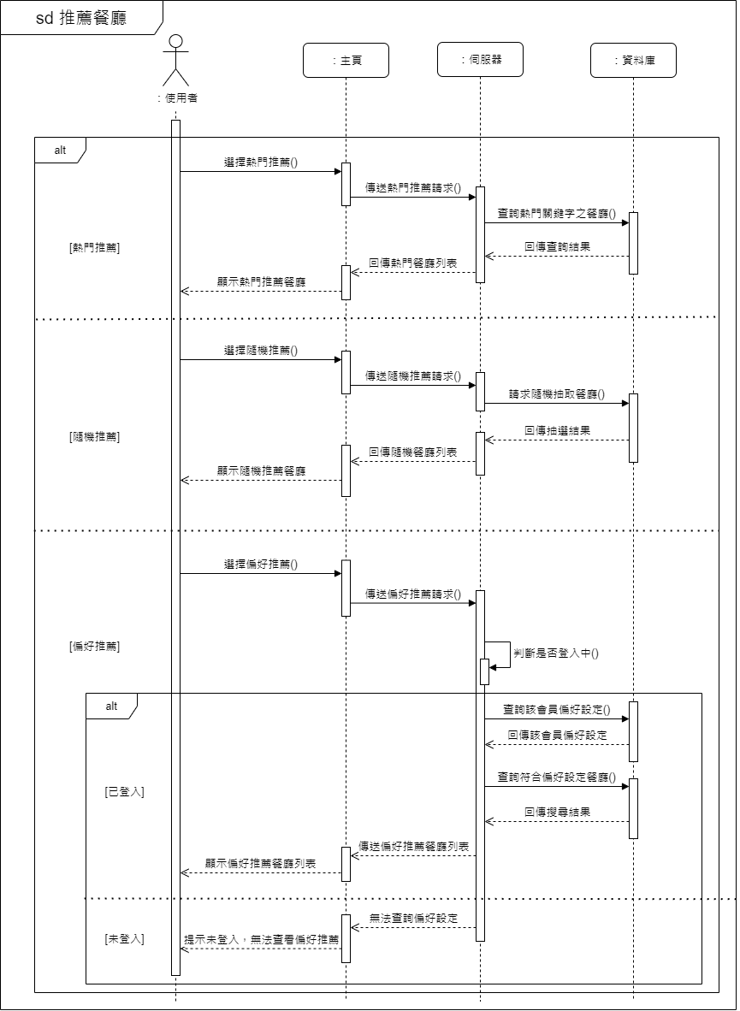

圖6-1-8 餐廳推薦之循序圖

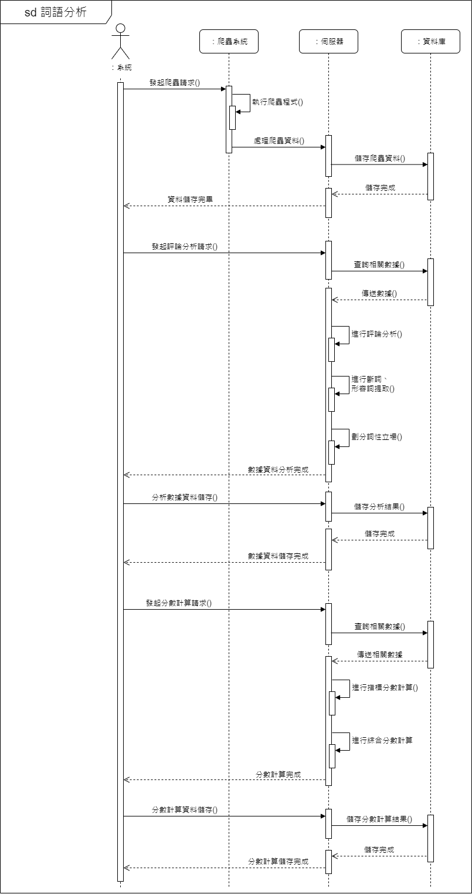

圖6-1-9 詞語分析之循序圖

**6-2 設計類別圖（Design Class Diagram）**

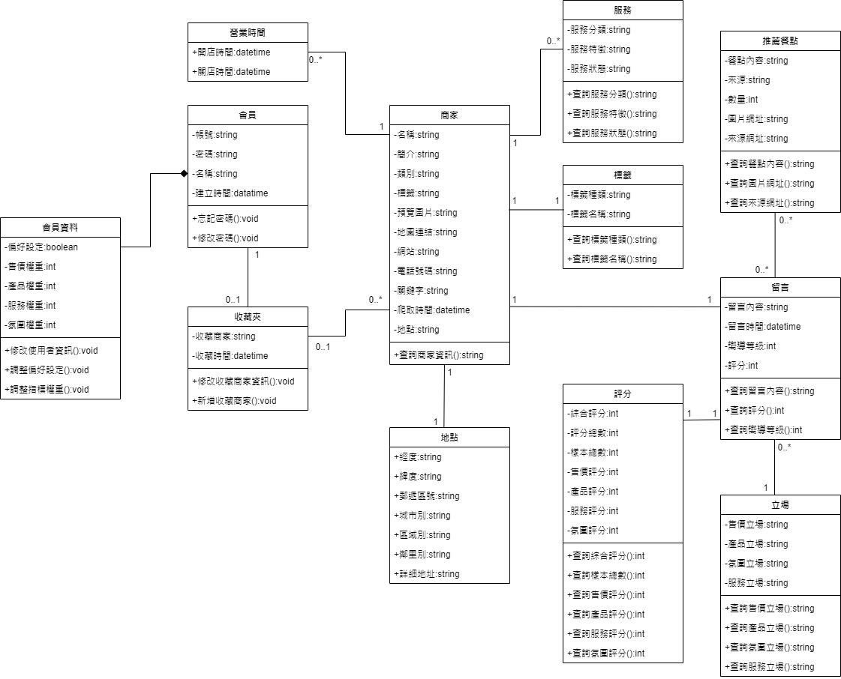

圖6-2-1 設計類別圖

**第7章　實作模型**

**7-1 佈署圖（Deployment Diagram）**

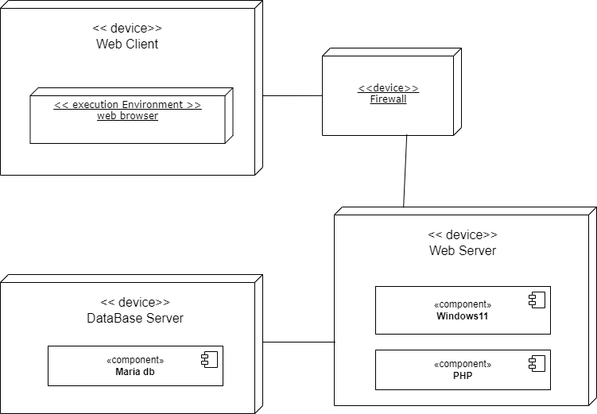

圖7-1-1 佈署圖

**7-2 套件圖（Package Diagram）**

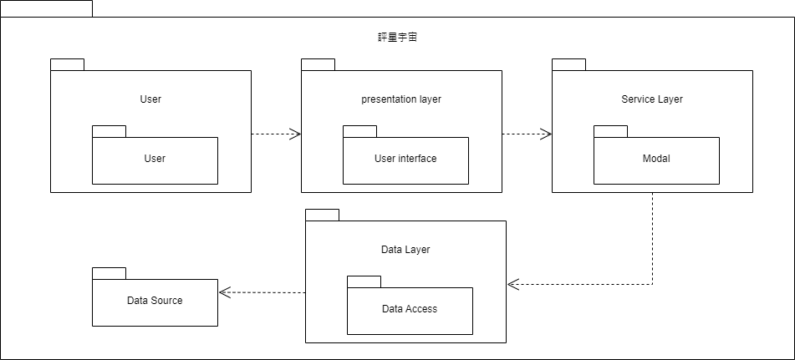

圖7-2-1 套件圖

**7-3 元件圖（Component Diagram）**

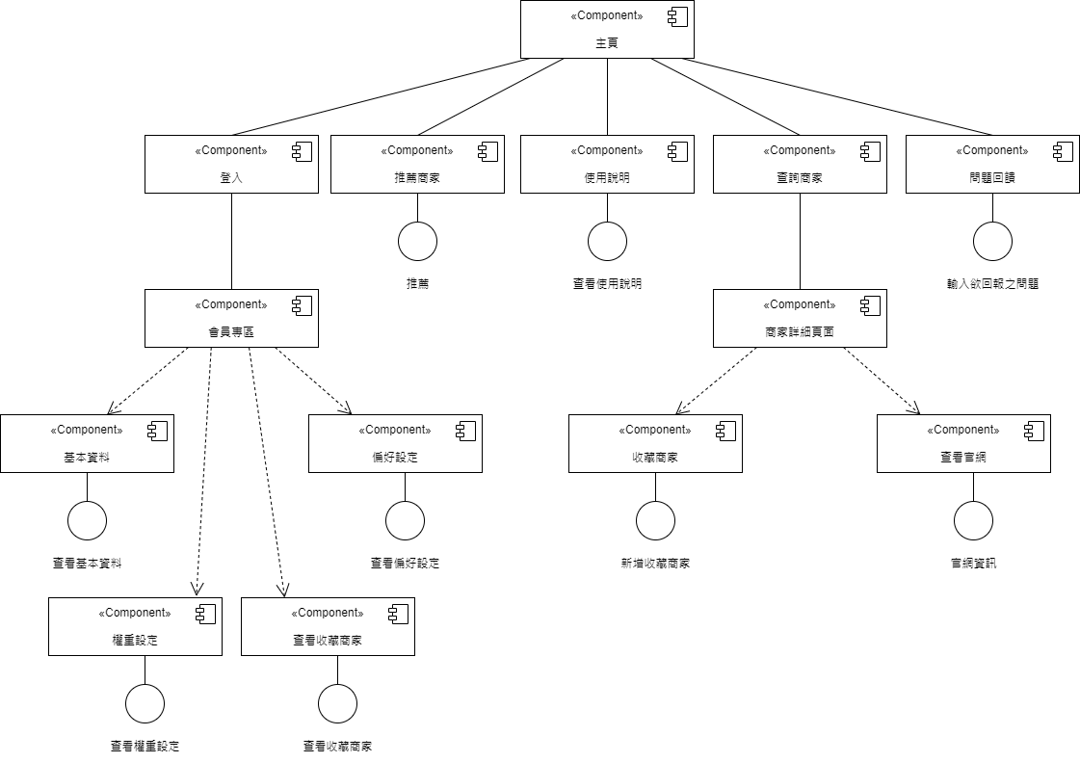

圖7-3-1 元件圖

**7-4 狀態機（State Machine）**

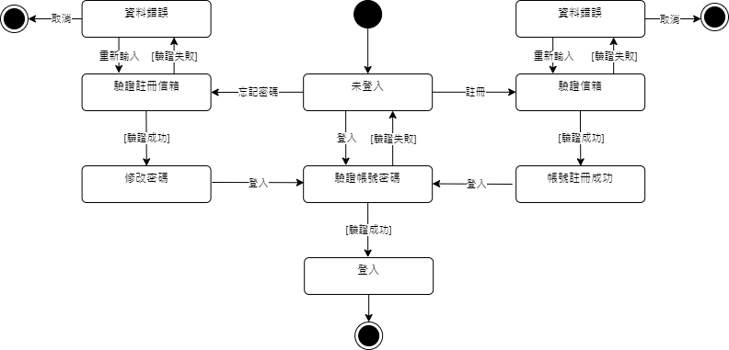

圖7-4-1 會員登入之狀態機

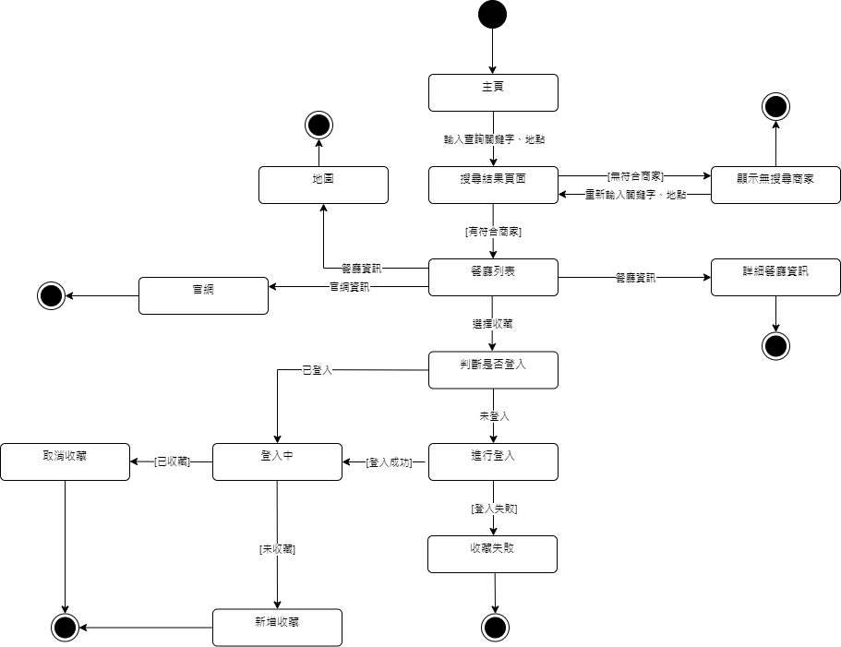

圖7-4-2 餐廳搜尋之狀態機

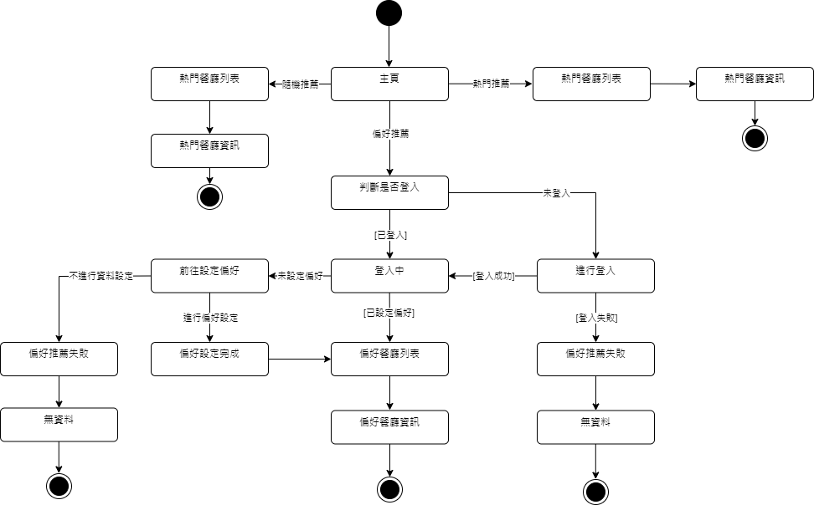

圖7-4-3 餐廳推薦之狀態機

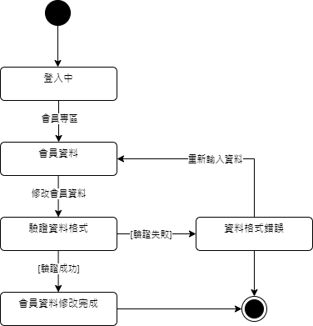

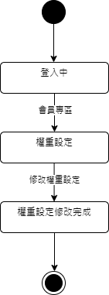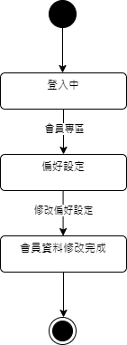圖7-4-4 會員資料修改之狀態機

圖7-4-6 會員修改權重設定之狀態機

圖7-4-5 會員修改設定偏好之狀態機

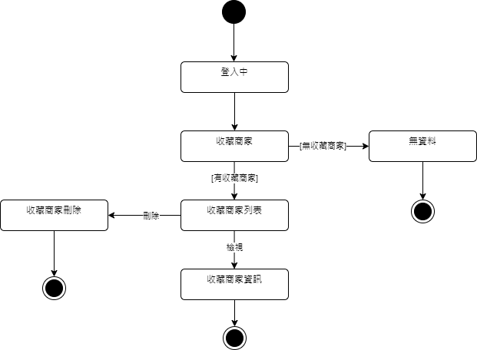

圖7-4-7 會員收藏餐廳管理之狀態機

**第8章　資料庫設計**

**8-1 資料庫關聯表**

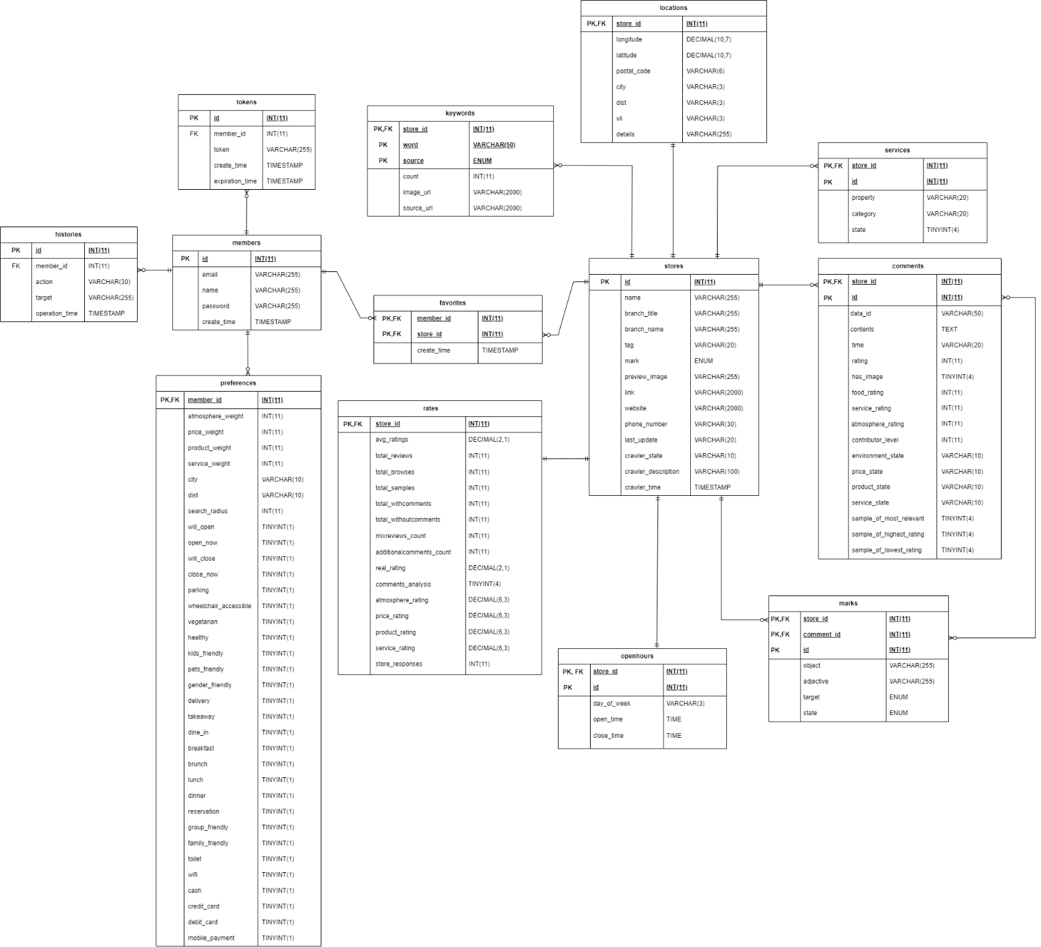

圖8-1-1 資料庫關聯表

**8-2 表格及其Meta Data**

表8-2-1 餐廳stores資料表

|  |  |  |  |  |  |  |  |
| --- | --- | --- | --- | --- | --- | --- | --- |
| 資料表英文名稱 | | stores | | | | | |
| 資料表中文名稱 | | 餐廳 | | | | | |
| 主鍵 | 欄位名稱 | | 意義 | 型態 | 唯一性 | 不為空值 | 外鍵 |
| V | id | | 序號 | INT |  | V |  |
|  | name | | 名稱 | VARCHAR(255) | V | V |  |
|  | branch_title | | 分店類別 | VARCHAR(255) |  |  |  |
|  | branch_name | | 分店名稱 | VARCHAR(255) |  |  |  |
|  | tag | | 標籤 | VARCHAR(20) |  |  |  |
|  | mark | | 類型標記 | ENUM |  |  |  |
|  | preview_image | | 預覽圖片 | VARCHAR(255) |  |  |  |
|  | link | | 連結 | VARCHAR(2000) |  | V |  |
|  | website | | 網站 | VARCHAR(2000) |  |  |  |
|  | phone_number | | 電話號碼 | VARCHAR(30) |  |  |  |
|  | last_update | | 資訊更新時間 | VARCHAR(20) |  |  |  |
|  | crawler_state | | 爬蟲狀態 | VARCHAR(10) |  |  |  |
|  | crawler_description | | 爬蟲狀態描述 | VARCHAR(100) |  |  |  |
|  | crawler_time | | 資料爬取時間 | TIMESTAMP |  |  |  |

表8-2-2 收藏夾favorites資料表

|  |  |  |  |  |  |  |  |
| --- | --- | --- | --- | --- | --- | --- | --- |
| 資料表英文名稱 | | favorites | | | | | |
| 資料表中文名稱 | | 收藏夾 | | | | | |
| 主鍵 | 欄位名稱 | | 意義 | 型態 | 唯一性 | 不為空值 | 外鍵 |
| V | member_id | | 會員序號 | INT |  | V | V |
| V | store_id | | 餐廳序號 | INT |  | V | V |
|  | create_time | | 收藏時間 | TIMESTAMP |  | V |  |

表8-2-3 地點locations資料表

|  |  |  |  |  |  |  |  |
| --- | --- | --- | --- | --- | --- | --- | --- |
| 資料表英文名稱 | | locations | | | | | |
| 資料表中文名稱 | | 地點 | | | | | |
| 主鍵 | 欄位名稱 | | 意義 | 型態 | 唯一性 | 不為空值 | 外鍵 |
| V | store_id | | 餐廳序號 | INT |  | V | V |
|  | longitude | | 經度 | DECIMAL(10,7) |  |  |  |
|  | latitude | | 緯度 | DECIMAL(10,7) |  |  |  |
|  | postal_code | | 郵遞區號 | VARCHAR(6) |  |  |  |
|  | city | | 縣市別 | VARCHAR(3) |  |  |  |
|  | dist | | 區域別 | VARCHAR(3) |  |  |  |
|  | vil | | 鄰里別 | VARCHAR(3) |  |  |  |
|  | details | | 詳細地址 | VARCHAR (255) |  |  |  |

表8-2-4 會員members資料表

|  |  |  |  |  |  |  |  |
| --- | --- | --- | --- | --- | --- | --- | --- |
| 資料表英文名稱 | | members | | | | | |
| 資料表中文名稱 | | 會員 | | | | | |
| 主鍵 | 欄位名稱 | | 意義 | 型態 | 唯一性 | 不為空值 | 外鍵 |
| V | id | | 序號 | INT |  | V |  |
|  | email | | 帳號 | VARCHAR(255) | V | V |  |
|  | name | | 名稱 | VARCHAR(255) |  | V |  |
|  | password | | 密碼 | VARCHAR(255) |  | V |  |
|  | create_time | | 建立時間 | TIMESTAMP |  | V |  |

表8-2-5 評價rates資料表

|  |  |  |  |  |  |  |  |
| --- | --- | --- | --- | --- | --- | --- | --- |
| 資料表英文名稱 | | rates | | | | | |
| 資料表中文名稱 | | 評價 | | | | | |
| 主鍵 | 欄位名稱 | | 意義 | 型態 | 唯一性 | 不為空值 | 外鍵 |
| V | store_id | | 餐廳序號 | INT |  | V | V |
|  | avg_ratings | | 原始星級評分 | DECIMAL(2,1) |  |  |  |
|  | total_reviews | | 總評論數 | INT |  |  |  |
|  | total_browses | | 總瀏覽數 | INT |  |  |  |
|  | total_samples | | 樣本總數 | INT |  |  |  |
|  | total_withcomments | | 含有留言的樣本數 | INT |  |  |  |
|  | total_withoutcomments | | 不含留言的樣本數 | INT |  |  |  |
|  | mixreviews_count | | 含有留言與評分的樣本數 | INT |  |  |  |
|  | additionalcomments_count | | 額外爬取有留言的數量 | INT |  |  |  |
|  | real_rating | | 真實評分 | DECIMAL(2,1) |  |  |  |
|  | comments_analysis | | 完成評論分析 | TINYINT(1) |  |  |  |
|  | atmosphere_rating | | 氛圍指標分數 | DECIMAL(6,3) |  |  |  |
|  | price_rating | | 售價指標分數 | DECIMAL(6,3) |  |  |  |
|  | product_rating | | 產品指標分數 | DECIMAL(6,3) |  |  |  |
|  | service_rating | | 服務指標分數 | DECIMAL(6,3) |  |  |  |
|  | store_responses | | 回應次數 | INT |  |  |  |

表8-2-6 評論comments資料表

|  |  |  |  |  |  |  |  |  |
| --- | --- | --- | --- | --- | --- | --- | --- | --- |
| 資料表英文名稱 | | comments | | | | | | |
| 資料表中文名稱 | | 評論 | | | | | | |
| 主鍵 | 欄位名稱 | | 意義 | 型態 | 唯一值 | 不為空值 | 外鍵 |
| V | store_id | | 餐廳序號 | INT |  | V | V |
| V | id | | 序號 | INT |  | V |  |
|  | data_id | | 資料識別碼 | VARCHAR(50) |  | V |  |
|  | contents | | 內容 | TEXT |  |  |  |
|  | time | | 時間 | VARCHAR(20) |  | V |  |
|  | rating | | 整體星級評分 | INT |  | V |  |
|  | has_image | | 提供照片 | TINYINT(4) |  | V |  |
|  | food_rating | | 餐點星級評分 | INT |  |  |  |
|  | service_rating | | 服務星級評分 | INT |  |  |  |
|  | atmosphere_rating | | 氣氛星級評分 | INT |  |  |  |
|  | contributor_level | | 評論者等級 | INT |  | V |  |
|  | atmosphere_state | | 氛圍立場 | VARCHAR(10) |  |  |  |
|  | price_state | | 售價立場 | VARCHAR(10) |  |  |  |
|  | product_state | | 產品立場 | VARCHAR(10) |  |  |  |
|  | service_state | | 服務立場 | VARCHAR(10) |  |  |  |
|  | sample_of_most_relevant | | 最相關樣本 | TINYINT(4) |  | V |  |
|  | sample_of_highest_rating | | 評分最高樣本 | TINYINT(4) |  | V |  |
|  | sample_of_lowest_rating | | 評分最低樣本 | TINYINT(4) |  | V |  |

表8-2-7 標記marks資料表

|  |  |  |  |  |  |  |  |
| --- | --- | --- | --- | --- | --- | --- | --- |
| 資料表英文名稱 | | marks | | | | | |
| 資料表中文名稱 | | 標記 | | | | | |
| 主鍵 | 欄位名稱 | | 意義 | 型態 | 唯一性 | 不為空值 | 外鍵 |
| V | store_id | | 餐廳序號 | INT |  | V | V |
| V | comment_id | | 評論序號 | INT |  | V | V |
| V | id | | 編號 | INT |  | V |  |
|  | object | | 名詞 | VARCHAR(225) |  | V |  |
|  | adjective | | 形容詞 | VARCHAR(225) |  | V |  |
|  | target | | 指標類型 | ENUM |  | V |  |
|  | state | | 標記狀態 | ENUM |  | V |  |

表8-2-8 營業時間openhours資料表

|  |  |  |  |  |  |  |  |
| --- | --- | --- | --- | --- | --- | --- | --- |
| 資料表英文名稱 | | openhours | | | | | |
| 資料表中文名稱 | | 營業時間 | | | | | |
| 主鍵 | 欄位名稱 | | 意義 | 型態 | 唯一性 | 不為空值 | 外鍵 |
| V | store_id | | 餐廳序號 | INT |  | V | V |
| V | id | | 序號 | INT |  | V |  |
|  | day_of_week | | 星期 | VARCHAR(3) |  | V |  |
|  | open_time | | 營業開始時間 | TIME |  |  |  |
|  | close_time | | 營業結束時間 | TIME |  |  |  |

表8-2-9 授權金鑰tokens資料表

|  |  |  |  |  |  |  |  |
| --- | --- | --- | --- | --- | --- | --- | --- |
| 資料表英文名稱 | | tokens | | | | | |
| 資料表中文名稱 | | 授權金鑰 | | | | | |
| 主鍵 | 欄位名稱 | | 意義 | 型態 | 唯一性 | 不為空值 | 外鍵 |
| V | id | | 序號 | INT |  | V |  |
|  | member_id | | 會員序號 | INT |  |  | V |
|  | token | | 授權金鑰 | VARCHAR(255) |  | V |  |
|  | create_time | | 建立時間 | TIMESTAMP |  | V |  |
|  | expiration_time | | 有效時間 | TIMESTAMP |  | V |  |

表8-2-10 服務項目services資料表

|  |  |  |  |  |  |  |  |
| --- | --- | --- | --- | --- | --- | --- | --- |
| 資料表英文名稱 | | services | | | | | |
| 資料表中文名稱 | | 服務項目 | | | | | |
| 主鍵 | 欄位名稱 | | 意義 | 型態 | 唯一性 | 不為空值 | 外鍵 |
| V | store_id | | 商家序號 | INT |  | V | V |
| V | id | | 序號 | INT |  | V |  |
|  | property | | 服務項目 | VARCHAR(20) |  | V |  |
|  | category | | 服務種類 | VARCHAR(20) |  | V |  |
|  | state | | 狀態 | TINYINT(1) |  |  |  |

表8-2-11 關鍵字keywords資料表

|  |  |  |  |  |  |  |  |
| --- | --- | --- | --- | --- | --- | --- | --- |
| 資料表英文名稱 | | keywords | | | | | |
| 資料表中文名稱 | | 關鍵字 | | | | | |
| 主鍵 | 欄位名稱 | | 意義 | 型態 | 唯一性 | 不為空值 | 外鍵 |
| V | store_id | | 餐廳序號 | INT |  | V | V |
| V | word | | 字詞 | VARCHAR(50) |  | V |  |
| V | source | | 來源 | ENUM |  | V |  |
|  | count | | 次數 | INT |  | V |  |
|  | image_url | | 照片連結 | VARCHAR(2000) |  |  |  |
|  | source_url | | 來源連結 | VARCHAR(2000) |  |  |  |

表8-2-12 偏好preferences資料表

|  |  |  |  |  |  |  |  |
| --- | --- | --- | --- | --- | --- | --- | --- |
| 資料表英文名稱 | | preferences | | | | | |
| 資料表中文名稱 | | 偏好 | | | | | |
| 主鍵 | 欄位名稱 | | 意義 | 型態 | 唯一性 | 不為空值 | 外鍵 |
| V | member_id | | 會員序號 | INT |  | V | V |
|  | atmosphere_weight | | 氛圍權重 | INT |  |  |  |
|  | price_weight | | 售價權重 | INT |  |  |  |
|  | product_weight | | 產品權重 | INT |  |  |  |
|  | service_weight | | 服務權重 | INT |  |  |  |
|  | city | | 搜尋縣市 | VARCHAR(10) |  |  |  |
|  | dist | | 搜尋區域 | VARCHAR(10) |  |  |  |
|  | search_radius | | 搜尋半徑 | INT |  |  |  |
|  | will_open | | 即將營業 | TINYINT(1) |  |  |  |
|  | open_now | | 營業中 | TINYINT(1) |  |  |  |
|  | will_close | | 即將打烊 | TINYINT(1) |  |  |  |
|  | close_now | | 已打烊 | TINYINT(1) |  |  |  |
|  | parking | | 停車場 | TINYINT(1) |  |  |  |
|  | wheelchair_accessible | | 無障礙 | TINYINT(1) |  |  |  |
|  | vegetarian | | 素食料理 | TINYINT(1) |  |  |  |
|  | healthy | | 健康料理 | TINYINT(1) |  |  |  |
|  | kids_friendly | | 兒童友善 | TINYINT(1) |  |  |  |
|  | pets_friendly | | 寵物友善 | TINYINT(1) |  |  |  |
|  | gender_friendly | | 性別友善 | TINYINT(1) |  |  |  |
|  | delivery | | 外送 | TINYINT(1) |  |  |  |
|  | takeaway | | 外帶 | TINYINT(1) |  |  |  |
|  | dine_in | | 內用 | TINYINT(1) |  |  |  |
|  | breakfast | | 早餐 | TINYINT(1) |  |  |  |
|  | brunch | | 早午餐 | TINYINT(1) |  |  |  |
|  | lunch | | 午餐 | TINYINT(1) |  |  |  |
|  | dinner | | 晚餐 | TINYINT(1) |  |  |  |
|  | reservation | | 接受訂位 | TINYINT(1) |  |  |  |
|  | group_friendly | | 適合團體 | TINYINT(1) |  |  |  |
|  | family_friendly | | 適合家庭聚餐 | TINYINT(1) |  |  |  |
|  | toilet | | 洗手間 | TINYINT(1) |  |  |  |
|  | wifi | | 無線網路 | TINYINT(1) |  |  |  |
|  | cash | | 現金 | TINYINT(1) |  |  |  |
|  | credit_card | | 信用卡 | TINYINT(1) |  |  |  |
|  | debit_card | | 簽帳金融卡 | TINYINT(1) |  |  |  |
|  | mobile_payment | | 行動支付 | TINYINT(1) |  |  |  |

表8-2-13 瀏覽紀錄histories資料表

|  |  |  |  |  |  |  |  |
| --- | --- | --- | --- | --- | --- | --- | --- |
| 資料表英文名稱 | | histories | | | | | |
| 資料表中文名稱 | | 瀏覽紀錄 | | | | | |
| 主鍵 | 欄位名稱 | | 意義 | 型態 | 唯一性 | 不為空值 | 外鍵 |
| V | id | | 序號 | INT |  | V |  |
|  | member_id | | 會員序號 | INT |  |  | V |
|  | action | | 操作 | VARCHAR(30) |  |  |  |
|  | target | | 目標 | VARCHAR(225) |  |  |  |
|  | operation_time | | 停留時間 | TIMESTAMP |  | V |  |

**第9章　程式**

**9-1 元件清單及其規格描述**

表9-1-1前端與串接相關

|  |  |  |  |
| --- | --- | --- | --- |
| 資料夾名稱 | 編號 | 檔案名稱 | 功能說明 |
| web | 1-1 | home.php | 主頁 |
| 1-2 | feedback.php | 使用回饋頁面 |
| 1-3 | search.php | 搜尋餐廳頁面 |
| 1-4 | store-detail.php | 餐廳詳細頁面 |
| 1-5 | develop-team.php | 團隊成員頁面 |
| 1-6 | favicon.ico | 網頁圖示 |
| base | 2-1 | analysis.php | 綜合評分計算 |
| 2-2 | data.php |  |
| 2-3 | db.php | 資料庫串接 |
| 2-4 | footer.php | 頁尾生成 |
| 2-5 | function.php | 頁面重定向保護、距離格式化、帶顏色的訊息輸出、隨機令牌生成及 SQL 預處理綁定操作 |
| 2-6 | header.php | 頁首生成 |
| 2-7 | queries.php | 資料查詢與篩選、提供各項詳細資訊 |
| 2-8 | session.php | 驗證 Token 和管理 Session |
| error | 3-1 | 404.php | 無效的頁面，提供跳轉主頁功能 |
| 3-2 | id-not-found.php | 無效餐廳詳細頁面，提供跳轉主頁功能 |
| member | 4-1 | info.php | 會員專區頁面 |
| 4-2 | email_verify.php | 信箱驗證 |
| 4-3 | login.php | 登入功能串接 |
| 4-4 | logout.php | 登出功能串接 |
| 4-5 | signup.php | 註冊功能串接 |
| 4-6 | update_preference.php | 偏好選項修改，並將選項儲存到資料庫中 |
| 4-7 | update_weight.php | 指標權重修改，並將數值儲存到資料庫中 |
| struc | 5-1 | comment_keyword.php | 動態生成指定餐廳的評論 |
| 5-2 | error_template.php | 自訂的錯誤頁面 |
| 5-3 | search_landmark.php | 處理根據地圖位置和關鍵字進行動態搜尋 |
| 5-4 | search_result.php | 動態生成搜尋結果餐廳資訊 |
| 5-5 | store_suggestion.php | 動態主頁推薦餐廳資訊 |
| 5-6 | store-detail_landmark.php | 根據餐廳id搜尋資料庫中對應店家的相關資訊 |

表9-1-2後端相關

|  |  |  |  |
| --- | --- | --- | --- |
| 資料夾名稱 | 編號 | 檔案名稱 | 功能說明 |
| crawler | 1-1 | BRANCHES_INDEX.json |  |
| 1-2 | KEYWORDS.json |  |
| 1-3 | core.py |  |
| 1-4 | schema.py |  |
| 1-5 | table.py |  |
| 1-6 | common.py |  |
| 1-7 | EdgeDriver.py |  |
| 1-8 | SqlDatabase.py |  |
| 1-9 | color_code.py |  |
| 1-10 | const.py |  |
| 1-11 | return_code.py |  |
| 1-12 | monitor.py |  |
| 1-13 | multi.py |  |
| 1-14 | rand_rating.py |  |
| 1-15 | Administrator.py |  |
| 1-16 | base.py |  |
| 1-17 | Comment.py |  |
| 1-18 | Favorite.py |  |
| 1-19 | Keyword.py |  |
| 1-20 | Location.py |  |
| 1-21 | Mark.py |  |
| 1-22 | Member.py |  |
| 1-23 | OpenHour.py |  |
| 1-24 | Rate.py |  |
| 1-25 | Service.py |  |
| 1-26 | Store.py |  |
| 1-27 | Tag.py |  |
| 1-28 | id_ordinalization.py |  |
| 1-29 | keyword_classification.py |  |
| 1-30 | keyword_filter.py |  |
| 1-31 | keyword_image.py |  |
| 1-32 | keyword_transformer.py |  |
| 1-33 | store_branches.py |  |
| 1-34 | stores.py |  |

表9-1-3地圖API相關

|  |  |  |  |
| --- | --- | --- | --- |
| 資料夾名稱 | 編號 | 檔案名稱 | 功能說明 |
| Osm_map | 1-1 | osm_map.css | 地圖樣式調整 |
| 1-2 | osm_map.js | OpenStreetMap 地圖操作 |

**第10章　測試模型**

**10-1 測試計劃**

我們以使用者、會員身分測試各個功能是否能夠正常運作，主要測試功能如下：

* 使用者

表10-1-1 使用者項目測試表

|  |  |
| --- | --- |
| 項目 | 測試目的 |
| 註冊 | 確認能夠註冊帳號 |
| 網頁瀏覽 | 確認能夠正常瀏覽網頁 |
| 推薦餐廳 | 確認能夠查看熱門、隨機推薦的餐廳 |
| 搜尋餐廳 | 確認能正常輸入關鍵字並選擇地圖位置及篩選條件 |
| 使用回饋 | 確認能夠正常提交回饋意見 |
| 查看餐廳資訊 | 確認能夠查看該餐廳的詳細資訊、篩選評論樣本、篩選與查詢評論標記、排序評論、查看與搜尋餐點推薦、餐廳地點導航、查看與搜尋最多人提到的關鍵字 |

* 會員

表10-1-2 會員項目測試表

|  |  |
| --- | --- |
| 項目 | 測試目的 |
| 登入 | 確認能夠正常登入 |
| 登出 | 確認能夠正常登出 |
| 修改基本資料 | 確認能夠修改個人資訊 |
| 調整偏好項目 | 確認能夠選擇篩選條件 |
| 調整權重 | 確認能夠調整指標權重 |
| 管理收藏餐廳 | 確認能夠管理收藏餐廳 |
| 網頁瀏覽 | 確認能夠正常瀏覽網頁 |
| 推薦餐廳 | 確認能夠查看熱門、偏好、隨機推薦的餐廳 |
| 搜尋餐廳 | 確認能正常輸入關鍵字並選擇地圖位置及篩選條件 |
| 使用回饋 | 確認能夠正常提交回饋意見 |
| 查看餐廳資訊 | 確認能夠查看該餐廳的詳細資訊、評論樣本、篩選與查詢評論標記、排序評論、查看與搜尋餐點推薦、餐廳地點導航、查看與搜尋最多人提到關鍵字 |
| 收藏餐廳 | 確認能夠將該餐廳加入收藏 |
| 查看偏好服務項目 | 確認能夠優先顯示偏好的服務項目 |

**10-2 測試個案與測試結果資料**

表10-2-1 網頁瀏覽測試

|  |  |
| --- | --- |
| 功能名稱 | 網頁瀏覽 |
| 測試目的 | 確認能夠正常進入網頁瀏覽 |
| 測試流程 | 連線至網站 |
| 預期結果 | 網站正常顯示 |
| 測試結果 | 正常 |

表10-2-2 登入測試

|  |  |
| --- | --- |
| 功能名稱 | 登入 |
| 測試目的 | 確認能夠正常登入 |
| 測試流程 | 輸入註冊過的帳號密碼進行登入 |
| 預期結果 | 成功登入會員身份 |
| 測試結果 | 正常 |

表10-2-3 註冊測試

|  |  |
| --- | --- |
| 功能名稱 | 註冊 |
| 測試目的 | 確認能夠正常註冊帳號 |
| 測試流程 | 輸入帳號、使用者名稱及密碼以及設定偏好和權重 |
| 預期結果 | 成功註冊會員身分 |
| 測試結果 | 正常 |

表10-2-4 登出測試

|  |  |
| --- | --- |
| 功能名稱 | 登出 |
| 測試目的 | 確認能夠正常登出 |
| 測試流程 | 按下登出 |
| 預期結果 | 成功登出、變回訪客身分 |
| 測試結果 | 正常 |

表10-2-5 搜尋測試

|  |  |
| --- | --- |
| 功能名稱 | 搜尋餐廳測試 |
| 測試目的 | 確認能正常輸入關鍵字並選擇地圖位置及篩選條件 |
| 測試流程 | 搜尋主頁輸入查詢關鍵字跟選取篩選條件後按下搜尋按鈕，查看搜尋結果並且在地圖移動中心再次搜尋查看 |
| 預期結果 | 成功搜尋出符合條件的餐廳列表 |
| 測試結果 | 正常 |

表10-2-6 基本資料修改測試

|  |  |
| --- | --- |
| 功能名稱 | 修改基本資料 |
| 測試目的 | 確認能夠修改個人資訊 |
| 測試流程 | 登入會員後按下「基本資料」進入專區，按下修改進行修改 |
| 預期結果 | 成功修改名稱或密碼 |
| 測試結果 | 正常 |

表10-2-7 偏好項目調整測試

|  |  |
| --- | --- |
| 功能名稱 | 調整偏好項目 |
| 測試目的 | 確認能夠選擇篩選條件 |
| 測試流程 | 登入會員後按下「偏好設定」進入專區，按下修改進行調整、調整完畢按下完成 |
| 預期結果 | 成功調整偏好設定並儲存偏好紀錄 |
| 測試結果 | 正常 |

表10-2-8 權重調整測試

|  |  |
| --- | --- |
| 功能名稱 | 調整權重 |
| 測試目的 | 確認能夠調整指標權重 |
| 測試流程 | 登入會員後按下「權重設定」進入專區，按下修改進行調整、調整完畢按下完成 |
| 預期結果 | 成功調整權重設定並儲存權重紀錄 |
| 測試結果 | 正常 |

表10-2-9 收藏餐廳管理測試

|  |  |
| --- | --- |
| 功能名稱 | 管理收藏餐廳 |
| 測試目的 | 確認能夠管理收藏餐廳 |
| 測試流程 | 登入會員後按下「收藏餐廳」進入專區，查看、排序、分享已收藏的餐廳或取消收藏、搜尋關鍵字找查相關已收藏餐廳 |
| 預期結果 | 成功查看、排序、分享已收藏的餐廳或取消收藏、搜尋關鍵字找查相關已收藏餐廳 |
| 測試結果 | 正常 |

表10-2-10 餐廳推薦測試

|  |  |
| --- | --- |
| 功能名稱 | 推薦餐廳 |
| 測試目的 | 確認能夠查看熱門、偏好、隨機推薦的餐廳 |
| 測試流程 | 搜尋主頁按下「從熱門到個人化推薦，發現美食的無限可能」查看確認能夠查看熱門、偏好、隨機推薦的餐廳 |
| 預期結果 | 成功以訪客身份查看熱門與隨機推薦，點下「偏好」推薦會要求登入會員查看 |
| 測試結果 | 正常 |

表10-2-11 餐廳詳細資訊檢視測試

|  |  |
| --- | --- |
| 功能名稱 | 查看餐廳詳細資訊 |
| 測試目的 | 確認能夠查看該餐廳的詳細資訊 |
| 測試流程 | 在搜尋結果中點選餐廳進入詳細資訊頁面 |
| 預期結果 | 成功查看詳細資訊頁面 |
| 測試結果 | 正常 |

表10-2-12 評論樣本切換測試

|  |  |
| --- | --- |
| 功能名稱 | 切換評論樣本 |
| 測試目的 | 確認能夠切換該餐廳的評論樣本 |
| 測試流程 | 點擊評論旁邊的「全部」、「最相關」、「評分最高」、「評分最低」按鈕，切換樣本種類 |
| 預期結果 | 成功切換樣本種類並顯示不同樣本的留言 |
| 測試結果 | 正常 |

表10-2-13 評論關鍵字測試

|  |  |
| --- | --- |
| 功能名稱 | 篩選與查詢評論標記 |
| 測試目的 | 確認能夠篩選與查詢該餐廳的評論關鍵字 |
| 測試流程 | 篩選「全部」、「氛圍」、「產品」、「服務」、「售價」來查看各指標的正面、負面及中立標記，並且按下關鍵字查詢相關留言 |
| 預期結果 | 成功篩選評論標記且能夠查看相關留言 |
| 測試結果 | 正常 |

表10-2-14 留言排序測試

|  |  |
| --- | --- |
| 功能名稱 | 排序留言 |
| 測試目的 | 確認能夠排序該餐廳的留言 |
| 測試流程 | 切換「相關性」、「由高至低」、「由低至高」排序底下留言 |
| 預期結果 | 成功切換留言排序 |
| 測試結果 | 正常 |

表10-2-15 餐點推薦測試

|  |  |
| --- | --- |
| 功能名稱 | 查看與搜尋餐點推薦 |
| 測試目的 | 確認能查看與搜尋該餐廳的餐點推薦 |
| 測試流程 | 點下餐點名字後會到搜尋頁面搜尋、點下餐點圖片會轉移至Google 搜尋該餐點的實際照片 |
| 預期結果 | 成功顯示及可以搜尋餐點名稱和實際參考照片 |
| 測試結果 | 正常 |

表10-2-16 餐廳地點測試

|  |  |
| --- | --- |
| 功能名稱 | 搜尋餐廳地點 |
| 測試目的 | 確認能夠查看該餐廳的地點 |
| 測試流程 | 按下餐廳的詳細地址會跳轉到Google Maps自動導航，按下旁邊地圖地標會跳轉到Google Maps的餐廳搜尋 |
| 預期結果 | 成功跳轉至Google Maps進行搜尋與導航 |
| 測試結果 | 正常 |

表10-2-17 餐廳關鍵字搜尋測試

|  |  |
| --- | --- |
| 功能名稱 | 餐廳關鍵字 |
| 測試目的 | 確認能夠查看與搜尋該餐廳最多人提到的關鍵字 |
| 測試流程 | 點下關鍵字會自動跳轉到搜尋頁面搜尋該關鍵字 |
| 預期結果 | 成功跳轉到搜尋頁面搜尋該關鍵字 |
| 測試結果 | 正常 |

表10-2-18 餐廳收藏測試

|  |  |
| --- | --- |
| 功能名稱 | 收藏餐廳 |
| 測試目的 | 確認會員身分可以成功收藏該餐廳 |
| 測試流程 | 點擊該餐廳名稱或圖示即可收藏或取消該餐廳 |
| 預期結果 | 成功收藏或取消餐廳 |
| 測試結果 | 正常 |

表10-2-19 偏好服務項目測試

|  |  |
| --- | --- |
| 功能名稱 | 查看偏好服務項目 |
| 測試目的 | 確認會員在服務項目底下會優先看到設定好偏好的項目 |
| 測試流程 | 以會員身分進入餐廳詳細頁面查看該餐廳的服務項目是否優先顯示符合偏好項目設定的「需求項目」及其他服務項目 |
| 預期結果 | 成功查看偏好服務項目 |
| 測試結果 | 正常 |

表10-2-20 使用回饋提交測試

|  |  |
| --- | --- |
| 功能名稱 | 提交使用回饋 |
| 測試目的 | 確認能夠正常提交回饋意見 |
| 測試流程 | 點下「使用回饋」後輸入電子郵件、填入建議內容或是想要對開發團隊說的話，再按下提交按鈕 |
| 預期結果 | 成功提交使用回饋給開發團隊 |
| 測試結果 | 正常 |

**第11章　操作手冊**

表11-1-1 操作手冊-系統元件資訊

|  |  |
| --- | --- |
| 系統元件資訊 | |
| 系統名稱 | 評星宇宙 CommentSpace |
| 版本 | 1.0 |
| 系統類別 | 資料分析系統 |
| 價格 | 免費 |
| 最低設備需求 | 支援JavaScript的瀏覽器 |
| 內容分級 | 所有人 |
| 權限需求 | 所有人 |
| 支援與聯繫 | 可以填寫使用回饋表單進行反饋 |

|  |
| --- |
| 圖11-1-2 操作手冊-首頁 |
| 在電腦、平板電腦、手機開啟瀏覽器，輸入以下網址：  <https://commentspace.ascdc.tw/>  即可進入評星宇宙網站，並開始使用各項功能。 |

**第12章　使用手冊**

|  |
| --- |
| 圖12-1-1 主頁搜尋 |
| 在主頁搜尋欄中輸入關鍵字，並調整想搜尋的地圖位置即可進行查詢 |

|  |
| --- |
| 圖12-1-2 偏好設定 |
| 在主頁上點擊篩選條件按鈕後，勾選或輸入符合個人需求的條件，完成後按下儲存，即可保存所選條件；若按取消，則放棄當前操作。 |

|  |
| --- |
| 圖12-1-3 搜尋結果  ② |
| 進入搜尋頁面後，  ③   1. 系統會根據選擇的地圖範圍（預設搜尋半徑為1500公尺）顯示符合關鍵字的餐廳。 2. 頁面右側將展示餐廳資訊卡，並按照綜合評分從高到低排序，點擊餐廳資訊卡即可進入詳細頁面。左側的地圖上會標記餐廳的位置。 3. 點擊地圖上的標記可顯示部分餐廳資訊，同時右側的資訊卡將自動滾動至對應的餐廳。 |

|  |
| --- |
| 圖12-1-4 餐廳詳細頁面  ④  ②  ⑥  ③  ⑤ |
| 進入餐廳詳細頁面後，使用者可以檢視餐廳的各項資訊，具備以下功能：   1. **餐廳標題**：點擊左側的書籤圖標即可收藏該餐廳。 2. **綜合分數**：顯示餐廳的整體評分。 3. **餐廳種類**：點擊餐廳類別即可自動搜尋相同類別的餐廳，系統會跳轉至搜尋頁面。 4. **營業狀態**：點擊營業狀態可以查看餐廳的每周營業時間。若使用者查詢時間為餐廳營業前/營業後一小時，系統將顯示「即將營業」或「即將打烊」。若查詢時間在餐廳已結束營業時段，則會顯示「已打烊」。 5. **指標分析**：顯示四大指標（環境、產品、服務、售價）經過加權計算後的分數，並提供正面、負面、中立及全部的樣本數，供使用者參考。 6. **服務項目**：列出餐廳提供的各式服務項目。若使用者已登入會員並進行偏好設定，偏好服務將優先顯示在列表最前方。 |

|  |
| --- |
| 圖12-1-5 餐廳詳細頁面-評論搜尋、評論標記、評論篩選  ④  ③  ② |
| 1. **樣本選擇：**使用者可以從多種留言樣本中進行選擇，檢視全部留言、最相關的留言、評分最高的留言（4、5星），或是評分最低的留言（1、2、3星），以便更精確地了解餐廳的整體評價。 2. **評論標記篩選：**使用者可以根據系統提供的四大指標（例如，環境、產品、服務、售價），篩選正面、負面或中立的評論標記，精準查找符合條件的評論，提升搜尋的效率。 3. **評論標記：**系統根據留言的詞語分析結果，將標記劃分為正面、負面和中立，並直接呈現給使用者，幫助其快速掌握評論的情感趨勢與方向。 4. **留言排序、篩選與檢視：系**統會顯示評論總數，使用者可以依據相關性、評分由高至低或由低至高進行排序。若希望查看包含特定關鍵字的留言，使用者可以在關鍵字篩選框中輸入關鍵詞，系統將過濾並僅顯示包含該關鍵字的評論，方便快速檢索。 |

|  |
| --- |
| 一張含有 文字, 螢幕擷取畫面, 軟體, 地圖 的圖片  自動產生的描述圖12-1-6 餐廳詳細頁面-餐點推薦、餐廳資訊、關鍵字  ⑤  ②  ③  ④ |
| 1. **餐點推薦**：根據消費者留言分析結果推薦好評餐點。點擊推薦餐點的名稱，系統會自動搜尋提供相同類別餐點的其他餐廳，並跳轉至搜尋頁面。點擊推薦餐點的圖片，系統將幫您在Google上搜尋該餐點的圖片。 2. **餐廳資訊**：點擊餐廳的地址，即可自動開啟Google Maps，並進入導航模式，方便使用者快速找到餐廳的位置。點擊餐廳的相關網站連結，則可直接跳轉至餐廳的官方網站，了解更多資訊。 3. **地圖資訊**：詳細頁面右上方顯示使用者與餐廳之間的距離，便於參考。點擊左上角的按鈕可以快速返回定位。 4. **餐廳關鍵字**：從留言中提取與餐廳相關的重要關鍵字，點擊關鍵字前往系統會自動搜尋相同關鍵字的其他餐廳。 5. **資料更新時間**：可以查看該餐廳資料的更新時間，以判斷顯示的資訊是否是最新的，確保使用者獲取的資料的時效性。 |

|  |
| --- |
| 圖12-1-7 餐廳推薦-熱門推薦、隨機推薦 |
| 1. 熱門推薦：系統依據全體使用者的熱門搜尋關鍵字，推薦相關餐廳，供使用者快速參考最受歡迎的選擇。 2. 偏好推薦：系統會隨機抽取資料庫之餐廳，為使用者提供更多選擇靈感，讓搜尋更加多元有趣。 |

|  |
| --- |
| 一張含有 文字, 螢幕擷取畫面, 軟體, 網站 的圖片  自動產生的描述圖12-1-8 餐廳推薦-偏好推薦 |
| 此功能為會員專屬，若未登入點擊，系統將提示使用者先登入。若已登入，系統則會根據會員個人偏好設定進行推薦，提供更符合使用者需求的推薦結果。 |

|  |
| --- |
| 圖12-1-9 使用回饋 |
| 如果在使用系統上有遇到任何問題或想要的建議，則可以點選頁首使用回饋選單，填寫使用回饋，我們將根據表單上的反饋進行疑難排解，或根據建議進行系統優化，持續提升使用體驗。 |

|  |
| --- |
| 圖12-1-10 成員介紹 |
| 檢視專題團隊的相關資訊 |

|  |
| --- |
| 圖12-1-11 會員登入 |
| 可以點擊頁面右上角的「登入」按鈕進行登入（在手機或平板版本中，需要先點開選單再選擇「登入」）。如果您還未註冊成為會員，請點擊「註冊新會員」按鈕，按照提示進行註冊。 |

|  |
| --- |
| 圖12-1-12 會員註冊-輸入基本資料 |
| 可以點擊頁面右上角的「註冊」按鈕進行註冊（在手機或平板版本中，需要先點開選單再選擇「註冊」）。輸入帳號的名稱及帳號密碼，在詳閱服務條款後進入下一步。 |

|  |
| --- |
| 圖12-1-13 會員註冊-偏好設定選擇 |
| 根據需求調整偏好設定，地圖搜尋半徑預設為1500公尺，可以進行調整，這些篩選選項可以之後在會員資料管理頁面中進行調整。 |

|  |
| --- |
| 圖12-1-14 會員註冊-權重設定選擇 |
| 根據需求調整權重設定，預設皆為50，可以之後在會員資料管理頁面中進行調整。 |

|  |
| --- |
| 圖12-1-15 會員專區-基本資料修改 |
| 在進行登入後，頁首會多出一區「會員專區」，也可以點擊右上角頭像直接選擇頁面，點擊進入即可進入此頁面，即可修改名稱及密碼，也可以檢視加入時間。 |

|  |
| --- |
| 圖12-1-16 會員專區-偏好設定修改 |
| 點擊左邊頁籤切換頁面，可以選擇欲加入或取消的選項，當修改完成後，系統將會彈出修改成功的通知，提示偏好設定已成功完成修改 |

|  |
| --- |
| 圖12-1-17 會員專區-權重設定修改 |
| 點擊左邊頁籤切換頁面，可以左右滑動各項進度條調整權重指數，當修改完成後，系統將會彈出修改成功的通知，提示權重設定已成功完成修改 |

|  |
| --- |
| 圖12-1-18 會員專區-收藏餐廳管理 |
| 點擊左側頁籤切換頁面，可以檢視過去收藏的餐廳資訊，並進行城市篩選。若想取消收藏，可再次點擊收藏圖示，也可以點擊分享圖示，分享該餐廳詳細頁面的連結。 |

|  |
| --- |
| 圖12-1-19 會員專區-登出 |
| 點擊頁面右上角的會員頭像，然後選擇「登出」，即可退出會員狀態。 |

**第13章　感想**

待新增

**第14章　參考資料**

1. **Python 零基礎快速上手**

https://youtube.com/playlist?list=PL7enJ2-v6SPk5vrrzV_f0QJy7bDa06vI5&si=V2YUBPi74EFUJz6m

1. **Python 入門教學課程**

https://youtube.com/playlist?list=PL-g0fdC5RMboYEyt6QS2iLb_1m7QcgfHk&si=rrMVRBxMuVakxOV_

1. **HTML、CSS、JavaScript 網頁前端工程**

https://youtube.com/playlist?list=PL-g0fdC5RMbqW54tWQPIVbhyl_Ky6a2VI&si=Y3_7sLuAylTTxHCH

1. **Leaflet API reference**

<https://leafletjs.com/reference.html>

1. **Leaflet.markercluster**

https://github.com/Leaflet/Leaflet.markercluster

1. **可行性分析（MBA智庫百科）**

https://wiki.mbalib.com/zh-tw/%E5%8F%AF%E8%A1%8C%E6%80%A7%E5%88%86%E6%9E%90%E6%B3%95

1. **可行性分析怎麼寫？6 步掌握專案Feasibility！附可行性分析範例**https://projectmanager.com.tw/%E5%B0%88%E6%A1%88%E7%AE%A1%E7%90%86/%E5%8F%AF%E8%A1%8C%E6%80%A7%E5%88%86%E6%9E%90/
2. S**TP分析實例應用，帶你掌握行銷策略精準定位市場**https://www.seoseo.com.tw/article_detail_516.html
3. **新手前端也不該犯的錯：圖片變形**https://www.casper.tw/development/2020/10/11/img-cover/
4. **關於屬性 - Google 地圖說明** https://support.google.com/maps/answer/7084895?hl=zh-Hant&visit_id=638641700796312772-3254502282&rd=1

待新增

**附錄**

|  |  |
| --- | --- |
| **評審建議事項** | **修正情形或說明** |
| 制定環境、產品、服務與售價指標的選擇與標準，參考甚麼文獻？ | 符合使用者尋找餐廳時的主要關注點  基於從大量評論中提取出的形容詞來設計的分類框架，有助於將評論進行系統化的分析。  系統並不排除將來根據數據的增加進行進一步的指標細分或調整。 |
| 若使用者只有提供星級評分而沒有文字評論，如何分析其真實性？ | 不分析  星級評分容易受到單一事件或情境影響，例如，使用者因為服務態度不佳而給了低分，但實際上餐點品質很高。這個情況下，單看星級會導致偏頗的判斷。  我們選擇忽略星級的影響，通過對文本內容的詞語分析來提取更多維度的資訊，這樣可以更全面、客觀地理解餐廳的整體表現。 |
| 競品分析有提到篩選功能的差異,可以多補充你們對篩選功能的規劃,以及優勢。 | 加入更多細緻的選項  例如，是否提供素食、是否為寵物友善等，讓使用者能根據個人需求進行更精確的搜尋。未來，我們會進一步擴展篩選功能的深度和廣度，加入更多與使用者生活習慣相關的選項，並優化篩選邏輯，讓搜尋過程更加智能，提升使用者的體驗，更快速找到符合需求的餐廳。 |
| NLP情感分析?應用在哪裡？ | 未應用  系統使用**CKIP-Tagger**進行斷詞處理。 |
| 情感分析的技術缺乏說明 | 受詞與形容詞標記匹配  透過預先標記的受詞與形容詞庫，根據評論者所使用的形容詞（分為正面、負面、中立）與受詞（如餐點、服務、環境等）進行匹配，應用基礎的詞語分析邏輯來對評論進行細緻的分析。  儘管並非為最先進的NLP模型，但在處理與餐廳相關的評論中，這樣的做法能夠達到良好的結果，幫助系統更準確地反映評論者對餐廳的具體感受，並提供有價值的參考依據，快速產生對餐廳的全方位評估 |
| 可以再多著重社群互動的功能性，因店家與使用者的互動可協助店家進度 | 已修正  社群相關功能已在系統手冊內容中加強描述。 |
| 自訂權重的功能新穎，可朝此方向多延伸 | 已延伸  會員自行決定指標對他們來說的重要程度。 |
| 要注意Google Maps產品名稱結尾是有S。 | 已修正 |
| 灌水如何定義？ | 大量地發佈重複性或不具實質內容的評論  為了應對這個問題，我們的系統透過評論分析進行處理，並分兩道防線進行過濾：   1. **系統過濾機制：**評論者於 Google Maps 等平台發佈評論後，會根據評論的位置重複性、數量、評論間隔時間等參數進行過濾，避免灌水評論影響評論的真實性與可信度。 2. **詞語分析：**系統對評論進行詞語分析，提取其中對環境、產品、服務、售價四大指標的描述。如果評論內容過於簡單或不具實質性的表達，例如只給出星級但沒有具體評價，系統會忽略這樣的評論，能夠確保評分結果的準確性，並提供更具參考價值的評論內容。 |
| 如何吸引會員？ | 增強會員互動與參與度  不僅提供「指標權重設定」功能，讓會員可以依據個人需求調整餐廳評分的計算方式，還會記錄偏好設置，每次都能自動匹配符合個人需求的餐廳。此外，未來將推出一系列功能，不僅能吸引會員加入，更提升會員的黏著度，帶來更有價值的搜尋與互動體驗。   1. **獎勵機制**：會員每次評論餐廳可累積積分，這些積分可用於兌換合作商家的優惠券或參加抽獎活動，增加會員的參與感。 2. **即時通知功能**：當合作商家更新重要資訊（如菜單、優惠活動），會員能透過 Line Bot 立即收到通知，增加平台的使用頻率。 3. **打卡獎勵**：會員在造訪餐廳時打卡可獲得積分，激勵消費並在系統中留下評論內容。 4. **個性化搜尋推薦**：根據會員的歷史瀏覽和偏好自動調整搜尋結果，讓會員更快找到符合需求的餐廳，提升整體體驗的精準度。 |
| 推薦系統的AI模型及做法沒說明。 | 依賴於資料庫查詢和行為數據來提供推薦  透過對使用者的偏好進行分析，系統能夠根據過去的搜尋行為和設定，推薦最符合需求的餐廳。我們暫時沒有採用複雜的 AI 模型，但這樣的方式能夠有效滿足當前的需求，並保持系統的高效運行。 |